Analisis Material Removal Rate Pada Proses CNC Milling Terhadap Material AISI 1045

Analysis of Material Removal Rate in the CNC Milling Process of AISI 1045

Laporan ini disusun untuk memenuhi syarat meyelesaikan pendidikan
Diploma IV Program Studi Teknik Mesin dan Manufaktur
Di Jurusan Teknik Mesin

Oleh :
Ival Parmadhika
NPM : 1041746

POLMANBABEL
2021

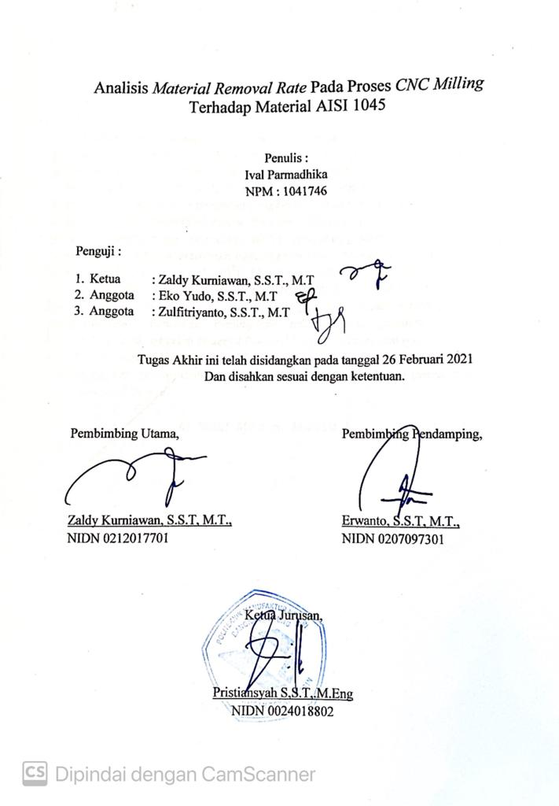

ABSTRAK

Hasil Materil Removal Rate yang besar merupakan tujuan yang diinginkan pada proses CNC MORI SEIKI MV40-m, harus dilakukan pengaturan parameter-parameter proses CNC MORI SEIKI MV40-m yang tepat agar diperoleh respon Material Removal Rate benda kerja yang besar. Penelitian yang telah dilakukan bertujuan untuk mengetahui parameter yang berkontribusi besar terhadap Material Removal Rate dan mengetahui pengaruh variasi pada setiap parameter. Parameter proses permesinan yang divariasikan adalah kecepatan potong dan kedalaman pemakanan. Rancangan percobaan ditetapkan berdasarkan metode Taguchi dan berupa matriks orthogonal L₉ (3²). Metode analisis yang digunakan adalah Taguchi. Percobaan dilakukan secara acak sebanyak 3 kali agar menghasilkan hasil yang lebih optimal dan mencegah gangguan yang terjadi selama proses permesinan.Hasil penelitian menunjukan bahwa untuk parameter yang berkontribusi besar terhadap Material Removal Rate yaitu kecepatan potong, yaitu sebesar 7,2%. Untuk memperoleh nilai Material Removal Rate benda kerja yang besar, kecepatan potong diatur sebesar 180m/menit dan kedalaman pemakanan diatur sebesar 0,26 mm.

Kata kunci : CNC MORI SEIKI MV-40m, Material Removal Rate, Metode Taguchi

ABSTRACT

The result of a large material removal rate is the desired goal in the CNC MORI SEIKI MV40-m process, the right settings for the MORI SEIKI MV40-m CNC process must be adjusted so that a large workpiece Material Removal Rate response is obtained. The research that has been conducted aims to determine which parameters contribute greatly to the Material Removal Rate and to determine the effect of variations on each parameter. The parameters of the machining process that were varied were the cutting speed and the infeed depth. The experimental design is based on the Taguchi method and is in the form of an L9 (32) orthogonal matrix. The analytical method used is Taguchi. The experiment was carried out randomly 3 times in order to produce more optimal results and prevent disturbances that occurred during the machining process. The results showed that the parameter that contributed greatly to the Material Removal Rate was cutting speed, which was 7.2%. To obtain a large workpiece Material Removal Rate, the cutting speed is set at 180m / min and the infeed depth is set at 0.26 mm.

Keywords: CNC MORI SEIKI MV-40m, Material Removal Rate, Taguchi Method

KATA PENGANTAR
Segala Puji dan syukur penulis panjatkan atas kehadirat ALLAH SWT yang telah memberikan rahmat dan karunia-NYA. Atas kehendak-NYA juga penulis dapat menyusun dan menyelesaikan tugas akhir yang berjudul “Analisis Material Removal Rate Pada Proses CNC Milling Terhadap Material AISI 1045 “

Penulis menyadari bahwa dalam dalam menyelesaikan tugas akhir ini masih jauh dari sempurna, baik ditinjau dari segi materi maupun dari segi teknis penyusunannya, hal ini disebabkan oleh terbatasnya pengetahuan dan minimnya pengalaman penulis. Oleh karna itu dengan segala kerendahan hati saran dan kritik yang sifatnya membangun sangat penulis harapkan demi kesempurnaan tugas akhir ini.
Dalam penyusunan tugas akhir ini, penulis banyak memperoleh bantuan baik moril maupun materil dari berbagai pihak. Oleh karna itu pada kesempatan ini penulis ingin menyampaikan ucapan terima kasih sebesar-besarnya kepada :

- Orang tua Tercinta, terimakasih yang tak terhingga atas do’a,support dan kasih sayangnya yang telah diberikan selama ini.
- Untuk adikku Alghi Parmasyahriza yang selalu membantu support dalam tugas akhir ini.
- Bapak Zaldy Kurniawan, S,S,T., MT. Selaku dosen pembimbing pertama yang telah banyak sekali memberi motivasi dan arahan kepada penulis serta membantu penyelesaian tugas akhir ini.
- Bapak Erwanto S,S,T.,MT. Selaku dosen pembimbing kedua yang juga memberi semangat dan membantu penyelesaian tugas akhir ini.
- Bapak Pristiansyah, S,S,T.,MT Sebagai Ka jurusan Teknik Mesin Politeknik Manufaktur Negeri Bangka Belitung.
- Dosen-dosen Politeknik Manufaktur Bangka Belitung.
- Jajaran Tata Usaha, atas bantuan dalam urusan administrative.
- Teman-teman Teknik Mesin dan Manufaktur, atas persahabatan, kebaikan dan rasa kekeluargaan yang tak akan terlupakan.
- Dan yang tidak kalah penting kekasih tercintaku Tiara Amelia Anggraini, yang selalu support dan menemani dalam penyusunan tugas akhir ini.
- Dan Semua pihak yang telah membantu kelancaran dalam menyelesaikan tugas akhir ini yang tidak dapat disebutkan satu persatu.
Akhir kata semoga skripsi ini ini dapat bermanfaat bagi penulis, mahasiswa khususnya dan pembaca umumnya.

SUNGAILIAT, FEBRUARI 2021

Penulis

DAFTAR ISI
HALAMAN JUDUL i
LEMBAR PENGESAHAN ii
ABSTRAK iii
KATA PENGANTAR iv
DAFTAR ISI vi
DAFTAR TABEL xi
DAFTAR GAMBAR xii
DAFTAR LAMPIRAN xiii
BAB I PENDAHALUAN
1.1 Latar Belakang 1
1.2 Rumusan Masalah 3
1.3 Tujuan Penelitian 3
1.4 Batasan Masalah 4
BAB II DASAR TEORI
2.1 Tinjauan Pustaka 5
2.2 Baja AISI 1045 5
2.2.1 Pengertian Baja AISI 1045 5
2.2.2 Penggunaan Baja AISI 1045 6
2.2.3 Unsur Baja AISI 1045 7
2.2.4 Sifat Mekanik Baja AISI 1045 7
2.3 Landasan Teori 8
2.3.1 Definisi Proses Permesinan 8
2.3.2 Definisi Mesin CNC 8
2.3.3 Pengertian Mesin Frais CNC 9
2.3.4 Prinsip Kerja Mesin Frais CNC 9
2.3.5 Bagian-bagian Utama Mesin Frais CNC 10
2.3.6 Pemograman Mesin Frais CNC 11
2.4 Parameter Proses 14
2.4.1 Kedalaman Pemakanan 15
2.4.2 Kecepatan Potong 15
2.5 Parameter Respon 15
2.5.1 Material Removal Rate (MRR) 15
2.6 Parameter Konstan 16
2.6.1 Dromus B 16
2.7 Metode Taguchi 16
2.7.1 Pengertian Metode Taguchi 16
2.7.2 Langkah-langkah Metode Taguchi 17
2.7.3 Tahapan Desain eksperimen Taguchi 17
2.7.4 Tahapan Pelaksanaan Eksperimen 19
2.7.5 Tahap Analisis 20
BAB III METODE PENELITIAN
3.1 Tempat dan Lokasi Penelitian 24
3.2 Bahan Penelitian 24
3.3 Alat Penelitian 25
3.4 Tahap Identifikasi Masalah 28
3.5 Pemilihan Matriks Orthogonal 29
3.6 Karateristik Respon Optimal 31
3.7 Prosedur Percobaan 32
3.8 Metode Analisis 35
BAB IV HASIL DAN PEMBAHSAN
4.1 Pengambildan Data Hasil Percobaan 38
4.2 Perhitungan Kombinasi Level Dari Parameter Untuk Respon Optimal 40
4.3 Analisis Variansi dan Persen Kontribusi 42
4.3.1 Analisis Variansi Rata-rata Material Removal Rate 42
4.4 Penentuan Parameter Terhadap Variabilitas Material Removal Rate 46
4.4.1 Perhitungan Rasio S/N Dari Respon 46
4.4.2 Pengaruh Level Terhadap Nilai S/N 49
4.4.3 Analisis Varian Rasio S/N 50
4.4.4 Persen Kontribusi 53
4.5 Uji Konfirmasi 54
4.6 Pembahasan 54
BAB V KESIMPULAN DAN SARAN
5.1 Kesimpulan 56
5.2 Saran 56
DAFTAR PUSTAKA 57

DAFTAR TABEL

2.1 Unsur Baja Karbon AISI 1045 7
2.2 Sifat Mekanik Baja Karbon AISI 1045 7
2.3 Macam-macam Kode G dan Kegunannya 13
2.4 Macam-macam Kode M dan Kegunaannya 14
2.5 Level-level Matriks Orthogonal 19
3.1 Spesifikasi Baja 24
3.2 Parameter Proses dan Pengaturan Level 28
3.3 Parameter Proses Penelitian 29
3.4 Matriks Penelitian 29
3.5 Total Derajat Kebebasan Faktor dan Level 29
3.6 Rancangan Penelitian Berdasarkan Matriks Ortogonal L₉ 30
3.7 Rancangan Penelitian Dengan Replikasi Tiga Kali 31
3.8 Rancangan Penelitian Dengan Replikasi Tiga Kali 31
4.1 Data Awal Hasil Pengukuran Material Removal Rate 38
4.2 Data Hasil Penimbangan Dengan Minitab 39
4.3 Respon Parameter Terhadap Mean 39
4.4 Respon Rata-rata Faktor Terhadap Hasil Material Removal Rate 41
4.5 Respon Rata-rata Faktor Terhadap Hasil Material Removal Rate 41
4.6 Analisis Variansi Rata-rata Material Removal Rate 44
4.7 Persen Kontribusi 45
4.8 Hasil Perhitungan Rasio S/N Untuk Respon 47
4.9 Respon Rasio S/N Parameter Terhadap Mean 48
4.10 Respon Rasio S/N Material Removal Rate Dari Pengaruh Parameter 49
4.11 Analisis Variansi Rasio S/N Material Removal Rate 53
4.12 Persen Kontribusi Rasio S/N 54
4.13 Kombinasi parameter proses untuk kondisi awal dan kondisi optimum 55
4.14 Kombinasi awal 55
4.15 Kombinasi optimal 55
4.16 Hasil ukuran material removal rate pada benda kerja 56

DAFTAR GAMBAR

2.1 Tata Nama Sumbu Koordinat dan Arah Sumbu Koordinat 9
2.2 Bagian-bagian Utama Mesin Frais CNC 10
2.3 Metode Incremental 12
2.4 Metode Absolute 12
3.1 Dimensi Benda Kerja 25
3.2 Benda Kerja Penelitian 25
3.3 Mesin Frais CNC MORI SEIKI MV-40m 26
3.4 Mata Potong Insert Carbide 27
3.5 Spesifikasi Mata Potong Insert Carbide 28
3.6 Timbangan Benda Kerja 28
3.7 Jangka Sorong 29
3.8 Baja AISI 1045 33
3.9 Pemasangan Benda Kerja 34
3.10 Setting Parameter Sesuai Dengan Kombinasi 35
3.11 Mencari Titik Nol Pada Benda Kerja 35
3.12 Penimbangan Benda Kerja Setelah Proses 36
4.1 Grafik MRR Rata-rata Untuk Masing-masing Level 41
4.2 Grafik Respon Rasio S/N Untuk Masing-masing Level 49

DAFTAR LAMPIRAN

1 Hasil Pengukuran Material Removal Rate Benda Kerja L-1
2 Analisis Variansi Rata-rata Respon L-2
3 Uji Distribusi Normal L-4
4 Uji Homogen Untuk Parameter Kecepatan Potong L-5
5 Uji Homogen Untuk Parameter Kedalaman Pemakanan L-6

BAB 1
PENDAHULUAN

1.1 LATAR BELAKANG
Setiap perusahaan yang bergerak dibidang engineering menyediakan mesin-mesin untuk proses produksi baik yang bekerja secara manual maupun CNC (Computer Numerical Control). Karena suatu tuntutan yang harus dipenuhi dalam bidang engineering seperti dimensi dengan toleransi yang sangat kritis, maka mesin CNC banyak dipilih oleh perusahaan karena mempunyai kelebihan dari pada mesin manual/konvensional yaitu lebih teliti dan lebih cepat dalam proses permesinan baik dari segi kuantitas maupun kualitas.
Pemesinan logam adalah salah satu proses pembentukan logam yang umum digunakan dalam industri manufaktur. Proses pemotongan logam adalah suatu proses yang dipakai untuk merubah bentuk logam mentah sehingga menjadi bentuk yang diinginkan. Dari dulu hingga sekarang, teknologi pembentukan logam mengalami perkembangan yang sangat pesat. Dalam dunia manufaktur khususnya diperindustrian pemotongan logam juga mengalami perkembangan yang sangat pesat, baik itu mesin yang digunakan, metode dan sistem maupun mekanisme pemotongan yang digunakan. Seperti mesin CNC (computer numerially control), sangat praktis digunakan dalam proses produksi. Tuntutan yang tinggi untuk menghasilkan produk dalam jumlah massal serta dengan kualitas produk yang seragam sangat memerlukan mesin-mesin produksi modern seperti CNC.
Suatu penelitian telah dilakukan oleh Pamuji, (2015). Untuk menentukan kombinasi variabel-variabel proses end milling pada material ASSAB XW-42 dengan pendingin nitrogen cair untuk meminimalkan respon kekasaran permukaan dan keausan tepi pahat serta memaksimalkan laju pengerjaan bahan secara serentak. Variabel-variabel proses yang divariasikan adalah flow rate cairan pendingin (0,2 l/menit dan 0,5 l/menit), kecepatan potong (78,5 m/menit, 94,2 m/menit dan 109,9 m/menit), kecepatan makan 390 mm/menit, 440 mm/menit dan 490 mm/menit dan kedalaman potong aksial (0,3 mm, 0,6 mm dan 0,9 mm) dan Pahat yang digunakan pada penelitian ini adalah end mill solid carbide yang memiliki empat mata potong dengan diameter 10 mm. Rancangan percobaan ditetapkan dengan menggunakan metode Taguchi berupa matriks ortogonal L18 (21x33) dan replikasi sebanyak dua kali. Metode optimasi yang digunakan adalah kombinasi dari metode grey relational analysis dan logika fuzzy. Hasil penelitian menunjukkan bahwa variabel-variabel proses flow rate, kecepatan potong, kecepatan makan dan kedalaman potong aksial memiliki kontribusi dalam menurunkan total variansi dari respon secara serentak berturut-turut sebesar 27,91%, 25,75%, 8,12% dan 26,62%. Untuk memperoleh variabel respon kekasaran permukaan dan keausan tepi pahat yang minimal serta laju pengerjaan bahan yang maksimal, variabel proses flow rate diatur sebesar 5 l/menit, kecepatan potong diatur sebesar 109,9 m/menit, kecepatan makan diatur sebesar 440 mm/menit dan kedalaman potong aksial diatur sebesar 0,9 mm.
Pada penelitian yang dilakukan oleh M Yuda Pratama, (2017) ini menggunakan tiga variabel faktor, yaitu kecepatan pemakanan (A), kedalaman pemakanan (B), debit pendingin (C). Ketiga variabel ini diduga memiliki pengaruh yang signifikan terhadap variabel respon kekasaran permukaan. Desain eksperimen yang digunakan dalam penelitian ini adalah desain Box-Behnken Design dengan tiga faktor. Penelitian ini dilakukan sebanyak lima belas kali percobaan dengan replikasi sebanyak dua kali. Hasil dari penelitian ini untuk Kecepatan pemakanan yang di peroleh dari nilai kekasaran terendah pada penelitian ini yaitu 180mm/menit. Semakin rendah kecepatan pemakanan maka kekasaran permukaan akan semakin kecil. Pada kecepatan pemakanan yang tinggi pergeseran pahat untuk menyayat benda kerja pada proses pemesinan CNC Milling akan semakin cepat dan pergerakan pahat untuk melakukan pemakanan pada permukaan benda kerja akan semakin besar, akibatnya pada benda kerja terdapat bagian yang tidak tersayat secara sempurna sehingga akan meninggalkan alur pengerjaan yang besar dan akan semakin kasar. Kedalaman pemakanan memberikan pengaruh terhadap kekasaran permukaan, dalam penelitian ini level kedalaman pemakanan yang menghasilkan nilai kekasaran permukaan terendah adalah 0,18 mm, Dalam proses permesinan, kedalaman pemakanan yang rendah membuat beban pada saat melakukan penyayatan semakin kecil. Semakin besar kedalaman pemakanan maka semakin besar usaha pahat untuk memotong benda kerja sehingga kekasaran permukaan yang terjadi semakin tinggi. Cairan pendingin pada proses pemesinan sangat berpengaruh terhadap kekasaran permukaan benda kerja sehingga dapat meningkatkan kualitas produk. Gesekan antara pahat dan benda kerja akan menimbulkan panas sehingga mengakibatkan merenggangnya ikatan antar partikel yang menyebabkan keausan. Dengan jumlah debit yang semakin besar maka akan mempercepat penyerapan panas yang timbul, sehingga akan memperkecil keausan yang terjadi dalam metode pendinginan tidak semua mampu melakukan penetrasi daerah kontak antara pahat dan geram sehingga pendinginan daerah pemotongan tidak efektif. Pendinginan yang tidak mampu bekerja secara efektif dalam mendinginkan dapat menyebabkan terjadinya kerusakan pada pahat akibat temperatur tinggi seperti keausan dan keretakan.
Berdasarkan rangkuman diatas penulis ingin melakukan penelitian mengenai pengaruh variasi kecepatan potong, dan kedalaman pemakanan terhadap tingkat kekasaran dan MRR pada benda kerja. Dari latar belakang yang diuraikan maka akan dilakukan penelitian dengan judul “Analisis Material Removal Rate Pada Proses CNC Milling Terhadap Material AISI 1045”

  - Rumusan Masalah
- Apakah parameter – parameter proses kecepatan potong dan kedalaman pemakanan memiliki kontribusi besar terhadap Material Removal Rate?
- Bagaimana pengaruh variasi kecepatan potong Material Removal Rate dengan kedalaman pemotongan yang berbeda?

  - Tujuan Penelitian
Dengan mengacu pada perumusan masalah diatas, maka penelitian ini bertujuan antara lain:
- Mengetahui besar kontribusi dari parameter-parameter proses kecepatan potong dan kedalaman pemakanan terhadap nilai Material Removal Rate benda kerja.
- Untuk mengetahui pengaruh kecepatan potong dan kedalaman pemakanan terhadap Material Removal Rate pada Milling.

  - Batasan Masalah
Agar penelitian dapat berjalan secara fokus dan terarah serta dapat mencapai tujuan yang diinginkan, batasan masalah yang diberlakukan adalah:
- Penelitian dilakukan sesuai dengan batas kemampuan dari mesin yang digunakan yaitu mesin CNC Milling dan menggunakan pahat Carbide end mill CNMG113508-PDTR.
- Tidak membahas pemrograman pada proses pengerjaan ini.
- Kecepatan potong dan kedalaman pemotongan ditentukan.
- Benda kerja yang digunakan dari Bahan AISI 1045.

BAB 2
TINJAUAN PUSTAKA DAN LANDASAN TEORI

2.1 Tinjauan Pustaka
Setelah peneliti melakukan telaah terhadap penelitian,ada beberapa yang memiliki keterkaitan dengan penelitian yang peneliti lakukan.
Penelitian pertama yang berhasil peneliti temukan adalah penelitian yang dilakukan oleh (Fajar, 2010) yang berjudul “Optimmasi Parameter Proses Pemesinan CNC Milling Terhadap Kekasaran Permukaan Baja St 40 Dengan Metode Taguci”. Tujuan penelitian ini adalah mengetahui pengaruh kecepatan spindle, kecepatan pemakanan, dan kedalaman pemakanan terhadap tingkat kekasaran logam hasil proses pemesinan CNC Milling type ZK7040 pada material baja St 40. Menggunakan metode taguchi.
Penelitian kedua yang berhasil peneliti temukan adalah penelitian yang dilakukan oleh (Jaya, 2008) yang berjudul ”Optimasi Proses Permesinan Milling fitur Pocket Material Baja Karbon Rendah Menggunaka Response Surface Metchodology”. Penelitian ini bertujuan untuk mecari kombinasi kedalaman potong dan pergesaran pahat untuk mendapatkan kondisi optimum yaitu MRR yang paling tinggi dan Ra yang paling rendah
Hasil penelitian ini diharapkan dapat memberikan manfaat bagi teman-teman mahasiswa, dan masyarakat pada umumnya dalam pembuatan komponen mesin dengan menggunakan jenis baja AISI 45.

2.2 Baja AISI 1045
2.2.1 Pengertian Baja Aisi 1045
Baja AISI 1045 merupakan baja karbon yang yang mempunyai kandungan kadar karbon sekitar 0,43% - 0,50% dan termasuk kedalam golongan baja karbon menengah atau baja karbon sedang. Baja AISI 1045 merupakan standarisasi baja AISI (American Iron and Steel Institude) dan SAE (Society of Automotive Engineers). Ada beberapa ketentuan dalam standarisasi baja berdasarkan AISI atau SAE yaitu dinyatakan dengan 4 atau 5 angka (Rifnaldy & Mulianti, 2019). Angka (1) pertama menunjukan jenis baja, (2) kedua menunjukan kadar unsur paduan untuk baja paduan sederhana dan modifikasi jenis baja paduan untuk baja paduan yang kompleks, (3) dua angka atau tiga angka terakhir menunjukan kadar karbon persatuan persen (%), (4) bila terdapat huruf di depan angka maka uruf tersebut menunjukan proses pembuatan bajanya.
Jadi baja AISI 1045 pada angka 10 menyatakan baja karbon atau plain carbon steel sedangkan angka 45 menunjukkan bahwa kandungan karbon pada baja tersebut memiliki persentase 0,45% (Pramono, 2011). Baja AISI 1045 memiliki karakteristik dan sifat-sifat pengerjaan yang sangat baik, sifat mekanik yang mampu las, sifat mampu mesin yang baik serta mempunyai sifat kekerasan dan ketahanan aus yang baik.

2.2.2 Penggunaan Baja AISI 1045
Baja AISI 1045 digunakan sebagai bahan utama pembuatan komponen atau elemen mesin seperti, poros, roda gigi, bantalan, batang penghubung piston dan rantai. Menurut (Pramono, 2011) baja spesifikasi ini banyak digunakan sebagai komponen automotif misalnya untuk komponen roda gigi, poros dan bantalan pada kendaraan bermotor. Menurut (Yusman, 2018) penggunaan baja AISI 1045 biasanya dapat digunakan sebagai material untuk pembuatan komponen-komponen mesin serta alat-alat perkakas.
Menurut (Rifnaldy & Mulianti, 2019) baja AISI 1045 banyak digunakan pada komponen mesin sebagai komponen roda gigi, poros, batang penghubung piston dan rantai, menurut penggunaan termasuk kedalam baja kontruksi. Fungsi komponen mesin yang terbuat dari baja AISI 1045 yaitu sebagai berikut:
- Roda gigi berfungsi sebagai komponen untuk meneruskan atau mentransmisikan daya.
- Poros berfungsi sebagai meneruskan tenaga bersama dengan putaran,
- Batang penghubung piston berfungsi sebagai pemindah tenaga.
- Rantai berfungsi sebagai komponen pemindah tenaga dan putaran.
Pada pengaplikasiannya baja AISI 1045 harus mempunyai ketahanan aus yang baik, hal ini dikarenakan sesuai dengan fungsi dari komponen tersebut agar mampu menahan kehausan terhadap pengurangan dimensi yang terjadi akibat gesekan pada bagian komponen tersebut.

2.2.3 Unsur Baja AISI 1045
Adapun kandungan unsur yang terdapat pada baja karbon AISI 1045 menurut standar ASTM A 827-85 dapat dilihat dari Tabel 2.1 dibawah ini :
Tabel 2.1 Unsur baja karbon AISI 1045
Unsur | % | Sifat Mekanik Lainnya
Karbon | 0,42-0,50 | Tensile strength
Mangan | 0,60-0,90 | Yield strength
Sulfur | Maks. 0,035 | Elongation
Fosfor | Maks. 0,040 | Reduktion in area
Silican | 0,15-0,40 | Hardness
Sumber : AISI (American Iron and Steel Institude)

2.2.4 Sifat Mekanik Baja AISI 1045
Adapun sifat-sifat mekanik yang terdapat pada baja karbon AISI 1045 menurut standar ASTM A 827-85 dapat dilihat dari Tabel 2.2 dibawah ini:
Tabel 2.2 Sifat mekanik baja karbon AISI 1045
Sifat Mekanik | Keterangan
Kekuatan Tarik | 396 N/mm²
Kekuatan Luluh | 380 N/mm²
Elongation | 16 % /mm²
Modulus Elastisitas | 200 Gpa
Massa Jenis | 7,89 gr/cm
Sumber : AISI (American Iron and Steel Institude)

2.3 Landasan Teori
Pada bab ini dibahas tentang definisi permesinan, definisi mesin CNC,definisi kecepatan potong, dan definisi kecepatan putar mesin.
2.3.1 Definisi Proses Permesinan
Proses permesinan merupakan proses manufaktur yang benda kerjanya dibentuk dengan cara membuang atau menghilangkan sebagian dari material sehingga menjadi suatu produk yang diinginkan. Proses permesinan menggunakan mesin perkakas yang digunakan untuk menjalankan perkakas potong atau pahat dalam pemotongan benda kerja.
Pada proses pemesinan terdapat istilah gerak potong dan gerak makan benda kerja. Gerak potong adalah gerak relative antara perkakas potong atau pahat dengan benda kerja yang searah dengan arah potongan. Gerak makan ialah gerakan yang mengakibatkan pengulangan gerakan pemotongan setiap putaran atau setiap langkah untuk memastikan kelanjutan operasi pemotongan.

2.3.2 Definisi Mesin CNC
Mesin CNC (Computer Numerical Control) adalah salah satu mesin perkakas yang cara pengoperasiannya berdasarkan informasi digital. Informasi digital pada mesin CNC berupa program kode huruf dan angka (program CNC) yang terdapat dalam sistem komputer. Program yang berupa kode huruf dan angka mengontrol pergerakan mesin. Komputer pada mesin CNC digunakan untuk menyimpan data, menambah program, membuat program dan beberapa pekerjaan lainnya.
Mesin CNC dilengkapi dengan berbagai alat potong yang dapat membuat benda kerja secara presisi, dapat melakukan interpolasi yang diarahkan secara numerik (berdasarkan angka). Mesin CNC banyak menggantikan peran operator dalam proses pemesinan yang menggunakan mesin perkakas konvensional. Peran operator pada proses pemesinan konvensional yang dapat tergantikan misalnya, pekerjaan setting tool atau mengatur gerakan pahat pada posisi siap memotong, mengatur gerakan pemotongan, mengatur kembali ke posisi awal, dan pengaturan kecepatan pemotongan.

2.3.3 Pengertian Mesin Frais CNC
Proses dimana mesin menggunakan alat potong yang berputar untuk memotong material dari sebuah benda kerja secara bertahap. Mesin ini memanfaatkan berbagai alat potong di sepanjang satu sumbu atau lebih untuk menyingkirkan material dari sebuah benda kerja melalui cara mekanis.
Mesin ini biasanya dilengkapi dengan poros (Spindle) utama dan tiga sumbu linear untuk memosisikan atau memindahkan bagian yang akan dikerjakan. Versi yang lebih canggih memiliki sumbu rotasi ke-4 presisi dengan berbagai dimensi dan ukuran untuk dikerjakan.

2.3.4 Prinsip Kerja Mesin Frais CNC
Prinsip kerja mesin milling CNC adalah pisau berputar menyayat, benda kerja yang terpasang pada meja bergerak kea rah horizontal atau melintang. Untuk arah gerakan persumbuan tersebut diberi lambang persumbuan sebagai berikut:
- Sumbu X bergerak ke arah horizontal
- Sumbu Y bergerak ke arah melintang
- Sumbu Z bergerak ke arah vertical
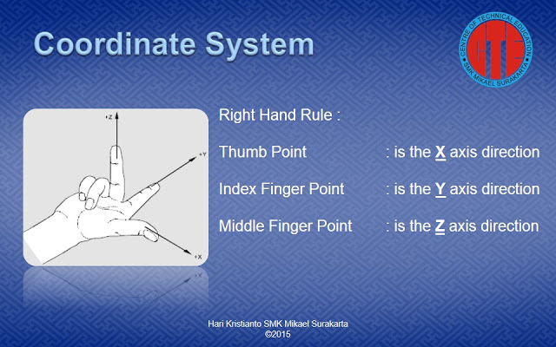
Gambar 2.1 Tata nama sumbu koordinat dan arah sumbu koordinat
Sumber : (Hari Kristianto, 2015)

Lokasi sistem koordinat relatif terhadap mesin bergantung pada tipe mesin. Arah sumbu mengikuti aturan tiga jari tangan kanan (sesuai dengan DIN 66217).
Ketika kita berdiri di depan mesin, arah jari tengah tangan kanan merupakan arah sumbu utama spindle. Berikut kemudian berlaku: Ibu jari menunjuk ke arah sumbu X positif, telunjuk menunjuk ke arah sumbu Y positif, jari tengah menunjuk ke arah sumbu Z positif. Dalam prakteknya, ini dapat terlihat sangat berbeda pada berbagai jenis mesin.

2.3.5 Bagian-bagian Utama Mesin Frais CNC
Bagian-bagian utama dari mesin frais CNC dapat ditunjukan pada Gaambar 2.2 sebagai berikut :
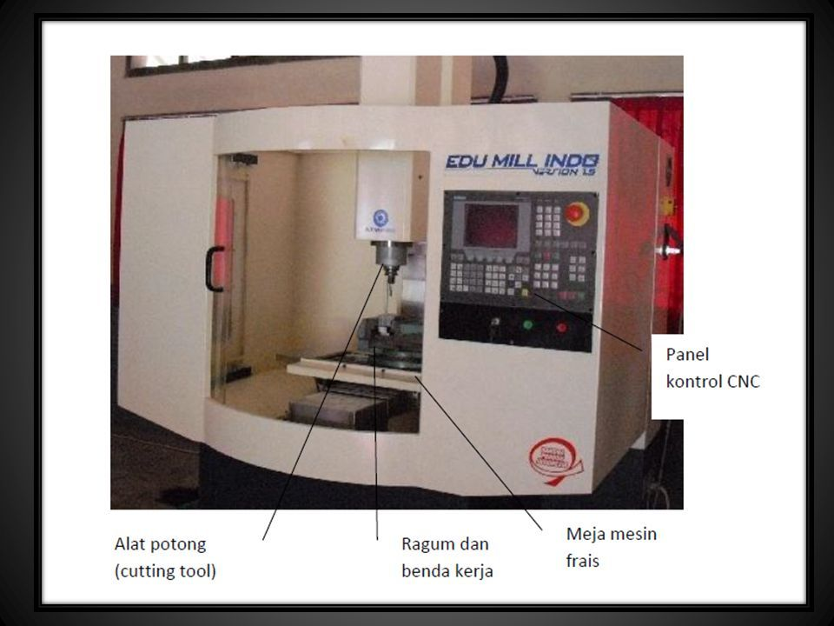
Gambar 2.2 Bagian-bagian utama mesin frais CNC

Bagian-bagian utama mesin frais CNC yaitu:
- Panel kontrol CNC
berfungsi sebagai pusat pengendalian mesin frais CNC untuk gerakan pada mode operasi manual maupun menjalankan program CNC pada mode operasi Automatic. Panel kontrol ini terdiri dari tombol-tombol yang berfungsi untuk mengoperasikan mesin secara manual, pengendalian alat bantu mesin, pengaturan putaran spindel, pengaturan gerak makan dan tombol perintah menjalankandan menghentikanprogram CNC.
- Meja mesin frais
Mesin milling CNC bisa bergerak dalam 2 sumbu yaitu sumbu X dan sumbu Y. Untuk masing-masing sumbunya, meja ini dilengkapi dengan motor penggerak, ball screw plus bearing dan guide way slider untuk akurasi pergerakannya. Untuk pelumasannya, beberapa mesin menggunakan minyak oli dengan jenis dan merk tertentu, dan beberapa mesin menggunakan grease. Pelumasan ini sangat penting untuk menjaga kehalusan pergerakan meja, dan menghindari kerusakan ball screw, bearing atau guide way slider. Untuk itu pemberian pelumas setiap hari wajib dilakukan kecuali mesin tidak digunakan. Meja ini bisa digerakkan secara manual dengan menggunakan handle eretan.
- Ragum dan benda kerja
Ragum atau catok pada mesin frais digunakan untuk memegang benda kerja yang akan difrais. Benda kerja harus dijepit dengan kuat agar pada waktu dilakukan penyayatan oleh pisau frais posisi benda kerja tidak bergeser atau berubah, karena pada waktu pisau frais menyayat benda kerja terjadi gaya-gaya yang cukup besar.
- Alat potong (Cutting Tool)
Bagian ini merupakan sesuatu yang digunakan untuk menyayat benda kerja.

2.3.6 Pemrograman Mesin Frais CNC
Pemograman adalah suatu urutan perintah yang disusun secara rinci tiap blok per blok untuk memberikan masukan mesin perkakas CNC tentang apa yang harus dikerjakan pada proses pembubutan CNC.
- Metode pemrograman
Secara garis besar, metode pemrograman mesin frais CNC terbagi menjadi dua jenis yaitu metode inkremental dan metode absolut.

- Metode Incremental
Metode Incremental adalah metode pemrograman dimana titik referensinya selalu berubah, yaitu titik terakhir yang dituju menjadi titik referensi baru untuk ukuran berikutnya. Untuk lebih jelasnya metode Incremental dapat ditunjukkan pada Gambar 2.3 sebagai berikut :
Gambar 2.3 Metode Incremental
Sumber : (Widarto, 2008)
- Metode Absolute
Metode Absolute adalah metode pemrograman dimana titik referensinya selalu tetap yaitu satu titik atau tempat yang dijadikan referensi untuk semua ukuran. Untuk lebih jelasnya metode Absolute dapat ditunjukkan pada Gambar 2.4 sebagai berikut :
Gambar 2.4 Metode Absolute
Sumber : (Widarto, 2008)

- Bahasa Pemrograman
Bahasa pemrograman adalah format perintah dalam satu blok dengan menggunakan kode huruf, angka dan simbol. Di dalam mesin perkakas CNC terdapat perangkat komputer yang disebut dengan Machine Control Unit (MCU). MCU ini berfungsi untuk menerjemahkan bahasa kode ke dalam bentuk gerakan persumbuan sesuai bentuk benda kerja (Widarto, 2008).
Mesin CNC hanya dapat membaca kode standar yang telah disepakati oleh industri yang telah membuat mesin CNC. Kode yang paling umum digunakan saat memprogram mesin CNC alatnya adalah Kode G dan Kode M. Kode G terkadang disebut kode siklus karena mengacu pada beberapa tindakan yang terjadi pada sumbu X, Y dan sumbu Z dari alat mesin yang menyebabkan beberapa gerakan dari meja mesin atau kepala. Kode M atau kode lain-lain digunakan untuk menghidupkan atau mematikan berbagai fungsi yang mengendalikan operasi alat mesin tertentu.
Macam-macam bahasa kode G dan kegunaannya yang sering digunakan dapat dilihat dari Tabel 2.3 dibawah ini :
Tabel 2.3 Macam-macam kode G dan kegunaannya
Kode G | Kegunaan
G00 | Perintah pergerakan cepat atau tanpa pemakanan
G01 | Perintah pergerakan pemakanan lurus
G02 | Perintah pergerakan pemakanan melingkar searah jarum jam
G03 | Perintah pergerakan pemakanan melingkar berlawanan arah jarum jam
G04 | Perintah gerakan berhenti sesaat
G40 | Membatalkan kompensasi radius
G41 | Untuk pembubutan diameter dalam
G42 | Untuk pembubutan diameter luar
G54 | Berarti titik nol benda kerja diaktifkan
G70 | Perintah finishing
G71 | Perintah pemakanan berulang secara otomatis
G90 | Pemrograman absolut
G91 | Pemrograman incremental
G92 | Pembuatan ulir
G96 | Mengatur kecepatan potong
G97 | Pengaturan kecepatan potong konstan OFF

Sedangkan kode M dan kegunaannya yang digunakan dalam pemrograman mesin CNC dapat dilihat dari Tabel 2.4 dibawah ini :
Tabel 2.4 Macam-macam kode M dan kegunaannya
Kode M | Kegunaan
M02 | Program berakhir
M03 | Spindle ON dengan searah putaran jarum jam
M04 | Spindle ON dengan berlawanan arah putaran jarum jam
M05 | Spindle OFF (spindel stop)
M08 | Menghidupkan pendingin
M09 | Mematikan pendingin
M30 | Akhir program dan mengembalikan posisi tool terakhir

2.4 Parameter Proses
Parameter-parameter proses yang dapat diataur pada mesin CNC MORI SEIKI MV-40m adalah sebagai berikut:

2.4.1 Kedalaman Pemakanan
Kedalaman potong (Depth of cut), adalah tebal bagian benda kerja yang dibuang dari benda kerja, atau jarak antara permukaan yang dipotong terhadap permukaan yang belum dipotong. Pemotongan dalam mesin frais meliputi pemotongan kasar (roughing) dan pemotongan halus (finishing). Pada pemotongan kasar dalam pemotongan dapat ditentukan pada kedalaman maksimal. Pada pemotongan yang berat dapat digunakan pisau dengan gigi helik dan jumlah gigi yang lebih sedikit. Pemotongan dengan jumlah gigi potong lebih sedikit akan menghasilkan pemotongan yang lebih kuat dan lebih mempunyai kelonggaran yang lebih besar dari pada banyak gigi.

2.4.2 Kecepatan potong
Kecepatan potong adalah suatu harga yang diperlukan dalam menentukan kecepatan pada proses penyayatan atau pemotongan benda kerja. Harga kecepatan potong tersebut ditenyukan oleh jenis alat potong dan jenis benda kerja yang dipotong. Untuk memperoleh Cutting Speed maka harus menggunakan tabel. Untuk mengetahui putaran (n) yang dibutuhkan maka rumus diperoleh (Gerling, 1974 : 35). Gerak makan juga tergantung pada tipe pemakanan (roughing/finishing), jenis bahan yang dikerjakan dan pahat potong yang digunakan.

2.5 Parameter Respon
Parameter yang diuji setelah melakukan proses pada mesin CNC Lagun MC 750 adalah sebagai berikut:

2.5.1 Material Removal Rate (MRR)
MRR adalah volume material yang dibuang permenit, yang mempunyai rumus sebagai berikut: MRR = w a Vf. Dimana, (w) lebar pemotongan dengan satuan (mm), (a) kedalaman potong dengan satuan (mm) dan (Vf) kecepatan makan dengan satuan (mm/min).

2.6 Parameter Konstan
2.6.1 Dromus B
Dromus B memiliki fungsi yang sangat penting dalam proses pemesinan. Baik itu dalam pembubutan, pengefraisan, pengeboran, dan lain-lain. Dalam proses pemesinan, cairan pendingin yang biasa digunakan memiliki warna putih seperti susu. Cairan tersebut merupakan campuran dari air biasa dan dromus oil.

2.7 Metode Taguchi
2.7.1 Pengertian Metode Taguchi
Metode taguchi merupakan metode desain eksperimen dalam suatu rancangan percobaan untuk mengatakan nilai-nilai dari variabel dapat dikendalikan dengan tujuan memperbaiki kualitas produk sehingga dapat meminimalkan variasi yang disebabkan variabel gangguan. Metode Taguchi berupaya mencapai sasaran tersebut dengan menjadikan benda kerja dan proses tidak sensitif terhadap berbagai paremeter gangguan (noise), seperti material, perlengkapan manufaktur, tenaga kerja manusia, dan kondisi-kondisi operasional (Soejanto, 2009).
Metode taguchi memiliki beberapa kelebihan dibandingkan dengan metode yang lainnya. Adapun kelebihan metode taguchi antara lain (Soejanto, 2009) sebagai berikut :
- Lebih efisien karena dapat melaksanakan penelitian dengan melibatkan banyak faktor dan jumlah.
- Dapat memperoleh proses yang menghasilkan benda kerja secara konsisten dan kokoh terhadap paremeter yang tidak dapat dikontrol.
- Menghasilkan kesimpulan mengenai level dari parameter kontrol yang menghasilkan respon optimum.
Metode taguchi memiliki kekurangan dibandingkan metode lainnya yaitu mempunyai struktur rancangan yang sangat kompleks, sehingga pemilihan rancangan percobaan harus dilakukan secara hati-hati dan sesuai dengan tujuan penelitian.

2.7.2 Langkah-langkah Metode Taguchi
Adapun langkah-langkah metode taguchi dalam sebuah eksperimen adalah sebagai berikut:
- Menentukan tujuan dari proses atau lebih khususnya lagi target value untuk pengukuran performansi dari suatu proses.
- Menentukan parameter desain yang memberikan efek terhadap proses.
- Membuat orthogonal arrays untuk desain parameter yang mengindikasikan jumlah dan kondisi dari masing-masing eksperimen.
- Menghubungan eksperimen yang diindikasi pada array yang sudah selesai untuk mengumpulkan data pada efek dari pengukuran performansi.
- Melengkapi data analisis untuk menentukan efek dari berbagai parameter berbeda pada pengukuran performansi.

2.7.3 Tahapan Desain Eksperimen Taguchi
2.7.3.1 Tahap Perencanaan Eksperimen
Tahap ini terdiri dari beberapa langkah sebagai berikut (Soejanto, 2009) :
- Perumusan Masalah
Masalah harus dirumuskan secara spesifik. Perumusan masalah harus jelas secara teknis sehingga dapat dituangkan ke dalam eksperimen yang akan dilakukan.
- Tujuan Eksperimen
Tujuan eksperimen yang ditentukan harus dapat menjawab masalah yang telah dirumuskan secara sistematis.
- Penentuan Respon
Respon memiliki nilai yang tergantung pada parameter-parameter lain yang disebut variabel bebas.
- Pengidentifikasian Parameter Bebas
Parameter bebas adalah variabel yang perubahannya tidak tergantung pada variabel lain. Pada langkah ini akan dipilih parameter-parameter yang akan diselidiki pengaruhnya terhadap respon yang bersangkutan. Dalam suatu eksperimen, tidak semua parameter yang diperkirakan mempengaruhi respon harus diselidiki. Dengan demikian, eksperimen dapat dilaksanakan secara efektif dan efisien.
- Pemisahan Parameter Kontrol Dan Parameter Gangguan
Parameter-parameter yang diamati dapat dibagi menjadi parameter kontrol dan parameter gangguan, keduanya perlu diidentifikasi dengan jelas sebab pengaruh antar kedua parameter tersebut berbeda. Parameter kontrol adalah parameter yang nilainya dapat dikendali sedangkan parameter gangguan adalah parameter yang nilainya tidak dapat dikendalikan.
- Penentuan Jumlah dan Nilai Level Parameter
Pemilihan jumlah level artinya akan mempengaruhi ketelitian hasil dan biaya pelaksanaan eksperimen. Semakin banyak level yang diteliti maka hasil eksperimen yang diperoleh akan semakin akurat, tetapi biaya yang harus dikeluarkan akan semakin besar.
- Perhitungan Derajat Kebebasan
Derajat kebebasan adalah sebuah konsep untuk mendeskripsikan seberapa besar percobaan harus dilakukan dan seberapa banyak informasi yang dapat diberikan oleh percobaan tersebut. Perhitungan derajat kebebasan dilakukan untuk menentukan jumlah percobaan yang akan dilakukan untuk menyelidiki parameter yang diamati. Derajat kebebasan dari matriks ortogonal (υ_{mo}) dapat ditentukan dengan menggunakan persamaan sebagai berikut :
υ_{mo} = jumlah percobaan -1 (2.4)
Derajat kebebasan dari parameter dan level (υ_{fI}) dapat menggunakan persamaan sebagai berikut :
υ_{fI} = jumlah level parameter -1 (2.5)
- Pemilihan Matriks Ortogonal
Pemilihan matriks ortogonal yang sesuai ditentukan oleh jumlah derajat kebebasan dari jumlah parameter dan jumlah level parameter. Pemilihan matrik orthogonal digunakan untuk menentukan jumlah eksperimen yang akan dilakukan dan menyelidiki paremeter yang diamati. Matriks ortogonal memiliki kemampuan untuk mengevaluasi sejumlah parameter dengan jumlah percobaan yang minimum. Suatu matriks ortogonal dilambangkan dalam bentuk:
L_{a}(b^{c})
Dengan: L = Rancangan bujur sangkar latin
a = Banyaknya percobaan
b = Banyaknya level parameter
c = Banyaknya parameter
Jenis matriks ortogonal yang tersedia secara standar dapat dilihat pada Tabel 2.1. Sebagai contoh matriks ortogonal L₄ (2³) berarti jumlah eksperimen yang akan dilakukan adalah empat, jumlah derajat kebebasan dari matriks ortogonal (υ_{mo}) maksimal adalah tiga, serta matriks tersebut dapat digunakan untuk jumlah paremeter maksimal 3 dengan masing-masing memiliki 2 level.
Tabel 2.7 Level-level matrik ortogonal
Level 2 | Level 3 | Level 4 | Level 5 | Level Gabungan
L₄ (2³) | L₉ (3⁴) | L₁₆ (4⁵) | L₂₅ (5⁶) | L₁₈ (2¹ × 3⁷)
L₈ (2⁷) | L₂₇ (3¹³) | L₆₄ (4²¹) |  | L₃₂ (2¹ × 4⁹)
L₁₂ (2¹¹) | L₈₁ (3⁴⁰) |  |  | L₃₆ (2¹¹ × 3¹²)
L₁₆ (2¹⁵) |  |  |  | L₃₆ (2³ × 3¹³)
L₃₂ (2³¹) |  |  |  | L₅₄ (2¹ × 3²⁵)
L₆₄ (2⁶³)
Sumber : (Soejanto, 2009)

2.7.4 Tahap Pelaksanaan Eksperimen
Tahap pelaksanaan eksperimen terdiri dari 2 hal (Soejanto, 2009), yaitu penentuan jumlah replikasi dan randomisasi pelaksanaan eksperimen.
- Jumlah Replikasi
Replikasi adalah pengulangan kembali perlakuan yang sama pada kondisi yang sama dalam sebuah percobaan untuk memperoleh ketelitian yang lebih tinggi, mengurangi tingkat kesalahan serta memperoleh harga taksiran dari kesalahan.

- Randomisasi
Dalam eksperimen yang mempengaruhi hasil eksperimen adalah parameter-parameter lain yang tidak diinginkan atau tidak dapat dikendalikan. Pengaruh parameter-parameter itu dapat diperkecil dengan menyebarkan pengaruh tersebut melalui randomisasi (pengacakan) urutan percobaan. Randomisasi dilakukan bertujuan untuk meratakan pengaruh dari paremeter-paremeter yang tidak dapat dikendalikan pada semua unit eksperimen, memberikan kesempatan yang sama pada semua unit eksperimen untuk menerima suatu perlakuan sehingga ada kehomogenan pengaruh dari setiap perlakuan yang sama dan untuk mendapatkan hasil eksperimen yang bebas satu sama lain. Jika replikasi bertujuan untuk memungkinkan dilakukannya uji signifikansi, maka randomisasi bertujuan untuk memberikan validasi terhadap uji signifikansi tersebut dengan menghilangkan sifat bias.
2.7.5 Tahap Analisis
Pada tahap analisis, pengumpulan dan pengolahan data dilakukan, tahap ini meliputi pengumpulan data, pengaturan data, perhitungan serta penyajian data dalam suatu tampilan tertentu yang sesuai dengan desain yang dipilih. Selain itu, perhitungan dan pengujian data statistik dilakukan pada data hasil percobaan. Berikut ini adalah tahap analisa (Soejanto, 2009) :
- Analisis Varians Taguchi
Analisis varian adalah teknik yang digunakan untuk menganalisis data yang telah disusun dalam perencanaan eksperimen secara statistik. Analisis ini merupakan teknik dengan menguraikan seluruh total parameter yang diteliti. Untuk analisis varians dua arah adalah data eksperiemen yang terdiri dari dua parameter atau lebih dan dua level atau lebih.
- Rasio S/N
Rasio S/N (rasio Signal-To-Noise) digunakan untuk memilih faktor-faktor yang memiliki konstribusi pada pengurangan variasi suatu respon. Penggunaan rasio S/N untuk mengetahui level faktor mana yang berpengaruh pada hasil eksperimen. Tipe karakteristik rasio S/N terdiri dari :
  - Semakin kecil, semakin baik (Small is Better)
Dimana karakteristik kualitas nilai semakin kecil (mendekati nol adalah nilai yang diinginkan).
rasio S/N = - 10 log$\left(\sum_{i=1}^{n}{\frac{y_{i}2}{n}}\right)$ (2.6)
dimana:
n = jumlah pengulangan
y = data dari percobaan
  - Tertuju pada nilai tertentu (Nominal the Better)
Dimana karakteristik kualitas dengan nilai atau target tidak nol dan terbatas (mendekati nilai yang ditentukan).
rasio S/N = - 10 log$\left(\frac{{{(y}_{i}-)}^{2}}{n}\right)$ (2.7)
dimana:
n = jumlah pengulangan
y = data dari percobaan
  - Semakin besar, semakin baik (Large is Better)
Dimana karakteristik kualitas nilai tak terbatas (semakin besar adalah semakin diinginkan).
rasio S/N = - 10 log$\left(\frac{1}{n}\sum_{i=1}^{n}{\frac{1}{y_{i}2}}\right)$ (2.8)
dimana:
n = jumlah pengulangan
y = data dari percobaan
BAB 3
METODE PENELITIAN

Pelaksanaan penelitian dilakukan dengan beberapa tahap yang digunakan untuk pedoman penelitian, langkah awal dimulai dari studi-studi literatur yang didapat dari jurnal ilmiah. internet, handbook, text book ,manual book. Secara garis besar langkah-langkah dalam rencana penelitian ini dapat dilihat pada Gambar 3.1 diagram alir sebagai berikut :
A
Gambar 3.1 Diagram alir penelitian
Studi Literatur
Rancangan Percobaan
Parameter Proses : Parameter konstan :
- Kecepatan potong 1. Dromus B
- Kedalaman pemakanan 2. Mata potong

Parameter Respon :
Materian Removal Rate (MRR)

Metode Penelitian :
Desain eksperimen Taguchi

Persiapan Alat dan Bahan
Identifikasi level parameter proses
Mulai

A
Pembahasan
Penarikan Kesimpulan dan Pemberian saran
Gambar 3.1 Diagram alir penelitian (lanjutan)
Pemilihan Matriks ortogonal
Prosedur Percobaan
Pengambilan data hasil percobaan
Metode analisis varian
Selesai
Mengaplikasikan Metode Taguchi
Membuat tabel respon dan grafik respon untuk masing-masing level dari parameter
Pelaksanaan uji konfirmasi

3.1 Tempat dan Lokasi Penelitian
Penelitian ini dilakukan di Laboratorium Mekanik dan Laboratorium Uji Material Jurusan Teknik Mesin, Politeknik Manufaktur Negeri Bangka Belitung. Waktu merupakan jadwal yang telah ditetapkan untuk pelaksanaan Tugas Akhir.
3.2 Bahan Penelitian
Bahan yang digunakan dalam penelitian ini adalah sebagai berikut:
- Benda kerja:
Material benda kerja yang digunakan pada penelitian ini adalah material baja AISI 1045. Material ini memiliki dimensi dengan panjang 50 mm dan diameter 30 mm dapat dilihat pada Gambar 3.1 dibawah ini :
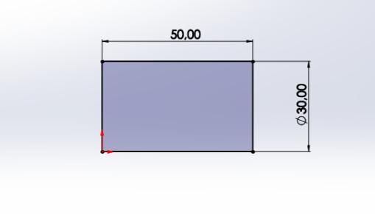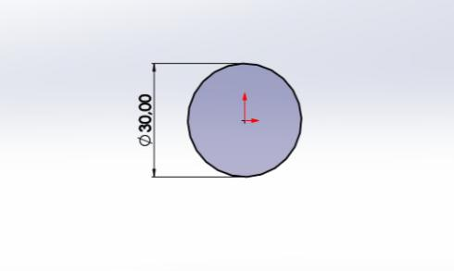
Gambar 3.1 Dimensi benda kerja
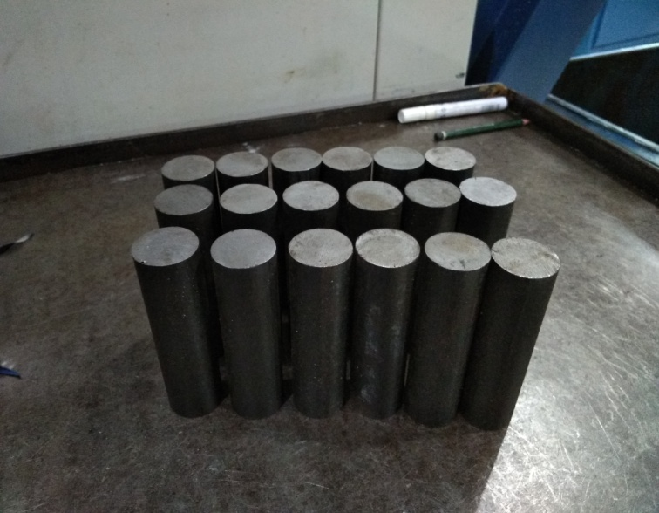
Gambar 3.2 Benda kerja penelitian

AISI 1045 adalah baja Baja spesifikasi ini banyak digunakan sebagai komponen automotif misalnya untuk komponen roda gigi pada kendaraan bermotor. Komposisi kimia dari baja AISI 1045 dapat dilihat pada Tabel 3.1 berikut ini:

Tabel 3.1 Komposisi baja AISI 1045
Standard Designation | Grade,Class, Type, Symbol or Name | UNS Number | Weight, %, max, unless otherwise Specified
ASTM | 1045 | G10450 | C | Mn | P | S
 |  |  | 0.43-0.50 | 0.60-0.90 | 0.040 | 0.050

3.3 Alat Penelitian
Peralatan yang digunakan dalam penelitian ini adalah sebagai berikut:
- Mesin CNC Milling
Mesin CNC milling yang digunakan dalam penelitian ini adalah Mesin frais CNC Mori Seiki MV-40m dilihat Pada Gambar 3.3 dibawah ini :
- Merk : MORI SEIKI
- Type : MV-40m
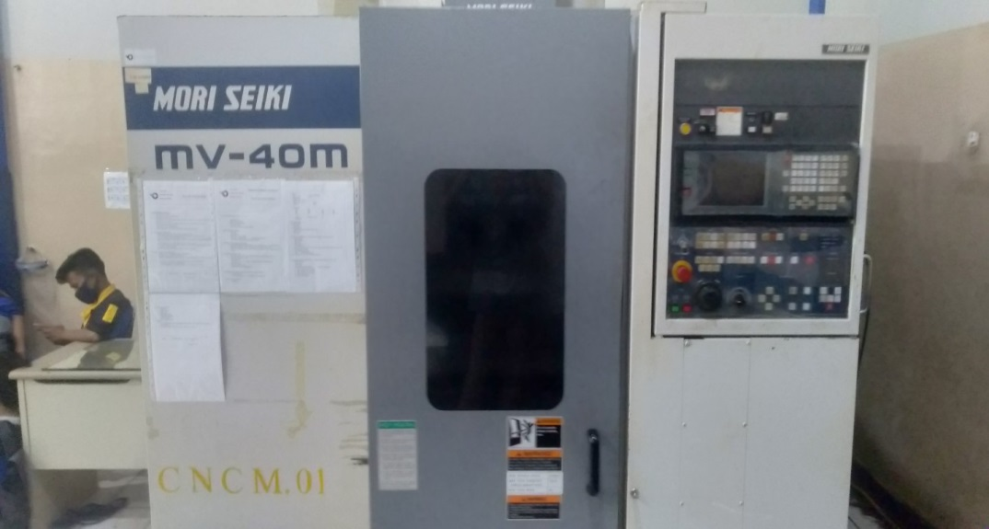
Gambar 3.3 Mesin frais CNC MORI SEIKI MV-40m

- Mata Pahat:
Mata potong yang digunakan pada penelitian ini adalah insert carbide merek CNMG113508-PDTR. Mata potong atau pahat carbide mempunyai sifat-sifat kekerasan yang tinggi pada berbagai tingkatan suhu, konduktivitas termal yang tinggi serta modulus yang tinggi juda dan ketahan aus yang baik, sehingga alat potong yang terbuat dari carbide merupakan alat potong yang efektif dan efesien. Insert mata potong pada penelitian ini ditunjukkan pada Gambar 3.4 sebagai berikut :
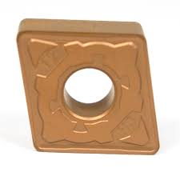
Gambar 3.4 Mata potong insert carbide

Spesifikasi pada mata potong yang digunakan pada penelitian dapat ditunjukkan pada Gambar 3.5 dibawah ini :
- Pahat : Insert Carbide
- Type : CNMG113508-PDTR
- VC : 70-380 m/min
- Pembuatan : di buat di Korea
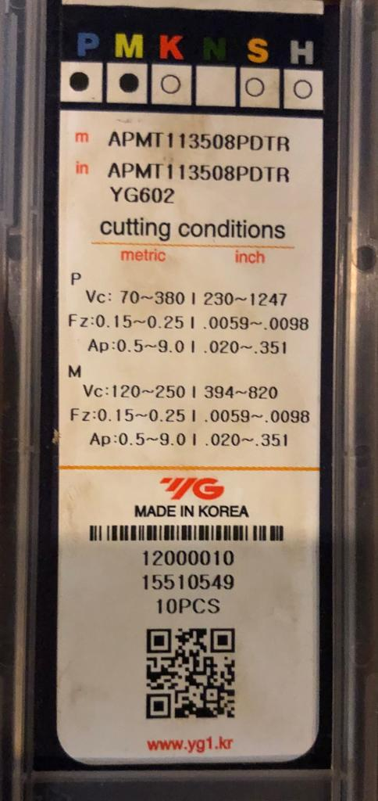
Gambar 3.5 Spesifikasi mata potong insert carbide

- Timbangan Digital
Timbangan digital digunakan untuk menimbang benda kerja sebelum melakukan dan sesudah melakukan proses Milling ditunjukan pada Gambar 3.6 dibawah ini :
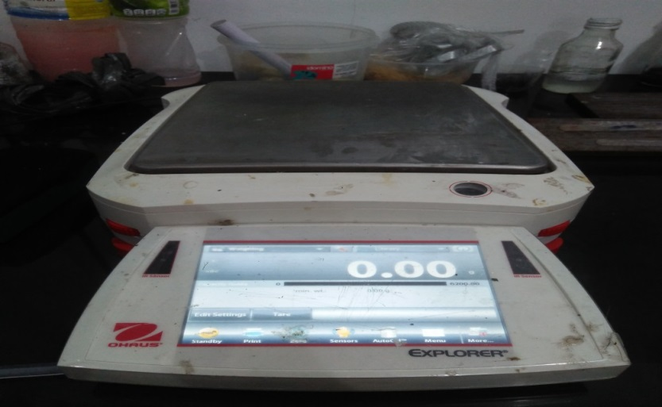
Gambar 3.6 Timbangan benda kerja

- Jangka sorong
Jangka sorong digunakan untuk mengukur panjang benda kerja pada saat pemotongan benda kerja. Pada penelitian ini digunakan jangka sorong dengan ketelitian 0,05 mm ditunjukkan pada Gambar 3.7 dibawah ini :
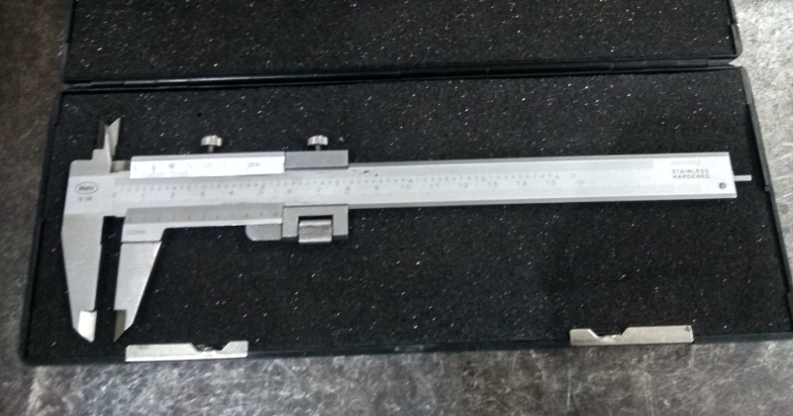
Gambar 3.7 Jangka sorong

3.4 Tahap Indentifikasi Masalah
Tahap ini adalah langkah awal yang dilakukan dalam penelitian :
a. Survei Lapangan dan Identifikasi Variabel faktor yang berpengaruh
Pada tahap ini dilakukan pengumpulan informasi sebanyak-banyaknya yang berkaitan dengan seluruh aktivitas produksi perusahaan dengan tujuan untuk mengetahui kondisi nyata obyek yang akan diteliti. Pada penelitian ini survey lapangan dilaksanakan diLaboraturium Permesinan Politehnik Manufaktur Bangka Belitung.
b. Parameter Faktor
beberapa parameter proses atau faktor yang berpengaruh pada proses CNC milling. Dalam hal ini terdapat dua parameter faktor yaitu kecepatan potong dan kedalaman pemakanan dapat dilihat pada Tabel 3.2 dibawah ini :

Tabel 3.2 Parameter Proses dan Pengaturan Level
Parameter Proses Level 1 Level 2 Level 3
A. Kecepatan Potong mm/mnt 70 100 130
B. Kedalaman pemakanan mm 0,16 0,20 0,26

c. Faktor dan Level Penelitian
Tabel 3.3 Parameter Proses Penelitian
Parameter Proses | Level | Nilai Parameter
Kecepatan Potong | 1 | 70
 | 2 | 100
 | 3 | 130
Kedalaman Pemakanan | 1 | 0,16
 | 2 | 0,20
 | 3 | 0,26

Tabel 3.4 Matriks Penelitian
Mata Potong | Parameter Permesinan
 | VC | A
Carbide | 1 | 1
 | 2 | 2
 | 3 | 3
 | 1 | 3
 | 2 | 1
 | 3 | 2

3.5 Pemilihan Matriks Ortogonal
Derajat kebebasan pada matriks orthogonal harus bernilai sama atau lebih besar dari pada total derajat kebebasan faktor dan level yang telah ditetapkan. Berdasarkan banyaknya parameter bebas dan jumlah level yang ditunjukan pada Tabel 3.4, maka dilakukan perhitungan derajat kebebasan untuk menentukan matriks orthogonal yang digunakan. Derajat kebebasan factor dari level disajikan pada Tabel 3.5.
Tabel 3.5 Total derajat kebebasan faktor dan level
No | Faktor | Jumlah Level (k) | ⱴₙ(k-1)
1 | Kecepatan Potong | 3 | 2
2 | Kedalaman Pemakanan | 3 | 2
 | Total derajat kebebasan |  | 4

Tabel 3.5 menunjukan bahwa total derajat kebebasan parameter proses dan level yang digunakan adalah 4, sehingga matriks orthogonal yang memenuhi syarat untuk dijadikan sebagai rancangan percobaan adalah L₉. Rancangan percobaan matriks orthogonal L₉(3²) memiliki tiga kolom dan sembilan baris. Rancangan ini dapat digunakan untuk empat buah variabel bebas dimana satu kolom untuk dua level dan satu kolom lagi untuk tiga level. Rancangan percobaan untuk penelitian ini dapat dilihat pada tabel 3.6 dibawah ini :

Tabel 3.6 Rancangan penelitian berdasarkan Matriks ortogonal L₉
No | C1 | C2
 | A | B
1 | 1 | 1
2 | 1 | 2
3 | 1 | 3
4 | 2 | 1
5 | 2 | 2
6 | 2 | 3
7 | 3 | 1
8 | 3 | 2
9 | 3 | 3

Tabel 3.7 Rancangan penelitian dengan replikasi tiga kali
No | Parameter Proses Parameter Respon
 | Kecepatan Potong | Kedalaman Pemakanan | Material Removal Rate memiliki optimal yang baik
1 | 70 | 0,16 | (Ya/Tidak)
2 | 70 | 0,20 | (Ya/Tidak)
3 | 70 | 0,26 | (Ya/Tidak)
4 | 100 | 0,16 | (Ya/Tidak)
5 | 100 | 0,20 | (Ya/Tidak)
6 | 100 | 0,26 | (Ya/Tidak)
7 | 130 | 0,16 | (Ya/Tidak)
8 | 130 | 0,20 | (Ya/Tidak)
9 | 130 | 0,26 | (Ya/Tidak)

  - Karateristik Respon Optimal
Parameter respon yang meliputi Material Removal Rate (MRR) memiliki karakteristik respon optimal. Karakteristik semakin besar semakin baik (Larger is better) digunakan respon untuk hal ini berarti bahwa nilai Material Removal Rate (MRR) maksimun adalah yang paling diinginkan.
Pengambilan data eksperimental ini dilakukan secara acak dengan kombinasi parameter proses mengacu pada rancangan percobaan yang sesuai dengan matriks ortogonal pada tabel 3.6. Pengacakan ini dilakukan dengan menggunakan fasilitas randomisasi bilangan melalui bantuan perangkat lunak Minitab 17. Masing-masing kombinasi parameter proses direplikasi sebanyak tiga kali untuk mengatasi parameter gangguan (noise) yang terjadi selama proses pemotongan berlangsung. Bila data hasil eksperimen dikumpulkan sesuai dengan kombinasi seting parameter yang sejenis, maka susunan data yang akan diperoleh ditunjukkan oleh table 3.8 dibawah ini :

Tabel 3.8 Rancangan penelitian dengan replikasi tiga kali
No | Parameter Proses Parameter Respon
 | Kecepatan Potong | Kedalaman Pemakanan | Material Removal Rate memiliki optimal yang baik
1 | 70 | 0,16 | (Ya/Tidak)
2 | 70 | 0,20 | (Ya/Tidak)
3 | 70 | 0,26 | (Ya/Tidak)
4 | 100 | 0,16 | (Ya/Tidak)
5 | 100 | 0,20 | (Ya/Tidak)
6 | 100 | 0,26 | (Ya/Tidak)
7 | 130 | 0,16 | (Ya/Tidak)
8 | 130 | 0,20 | (Ya/Tidak)
9 | 130 | 0,26 | (Ya/Tidak)
10 | 70 | 0,16 | (Ya/Tidak)
11 | 70 | 0,20 | (Ya/Tidak)
12 | 70 | 0,26 | (Ya/Tidak)
13 | 100 | 0,16 | (Ya/Tidak)
14 | 100 | 0,20 | (Ya/Tidak)
15 | 100 | 0,26 | (Ya/Tidak)
16 | 130 | 0,16 | (Ya/Tidak)
17 | 130 | 0,20 | (Ya/Tidak)
18 | 130 | 0,26 | (Ya/Tidak)
19 | 70 | 0,16 | (Ya/Tidak)
20 | 70 | 0,20 | (Ya/Tidak)
21 | 70 | 0,26 | (Ya/Tidak)
22 | 100 | 0,16 | (Ya/Tidak)
23 | 100 | 0,20 | (Ya/Tidak)
24 | 100 | 0,26 | (Ya/Tidak)
25 | 130 | 0,16 | (Ya/Tidak)
26 | 130 | 0,20 | (Ya/Tidak)
27 | 130 | 0,26 | (Ya/Tidak)

3.7 Prosedur Percobaan
Prosedur percobaan memiliki beberapa tahapan yang dimulai dari persiapan benda kerja dan seluruh peralatan yang digunakan dalam penelitian, pembubutan terhadap spesimen sampai pengujian spesimen. Adapun prosedur penelitian sebagai berikut:
- Menyiapkan peralatan dalam penelitian
- Menyiapkan benda kerja, meliputi penyesesuain dimensi dengan menggunakan jangka sorong dengan bahan benda kerja baja AISI 1045 ditunjukkan pada Gambar 3.8 sebagai berikut:
Gambar 3.8 Baja AISI 1045

- Menyiapkan peralatan pendukung lainnya yang diperlukan dalam penelitian yang ditunjukkan sebagai berikut:

- Proses pemesinan frais CNC
- Membuat pemograman CNC benda kerja sesuai dengan setting parameter yang telah ditentukan dengan kombinasi Orthogonal L₉ (3²).
- Pemasangan benda kerja pada pencekaman dengan posisi yang tepat ditunjukkan seperti Gambar 3.9 dibawah ini :
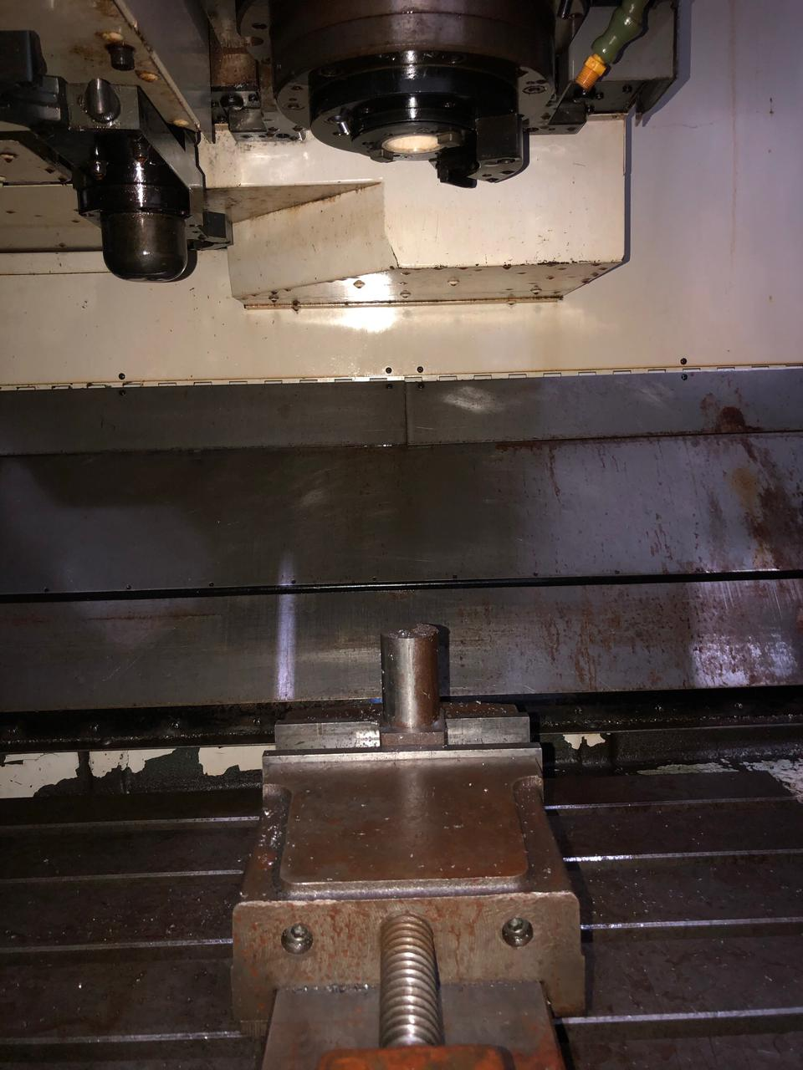
Gambar 3.9 Pemasangan benda kerja

- Menyalakan mesin frais CNC MORI SEIKI MV40-m dan setting parameter-parameter proses kemudian masukan nilai parameter pada program untuk penyayatan benda kerja sesuai dengan kombinasi parameter yang telah ditentukan. Seperti contoh dapat ditunjukkan pada Gambar 3.10 dibawah ini :

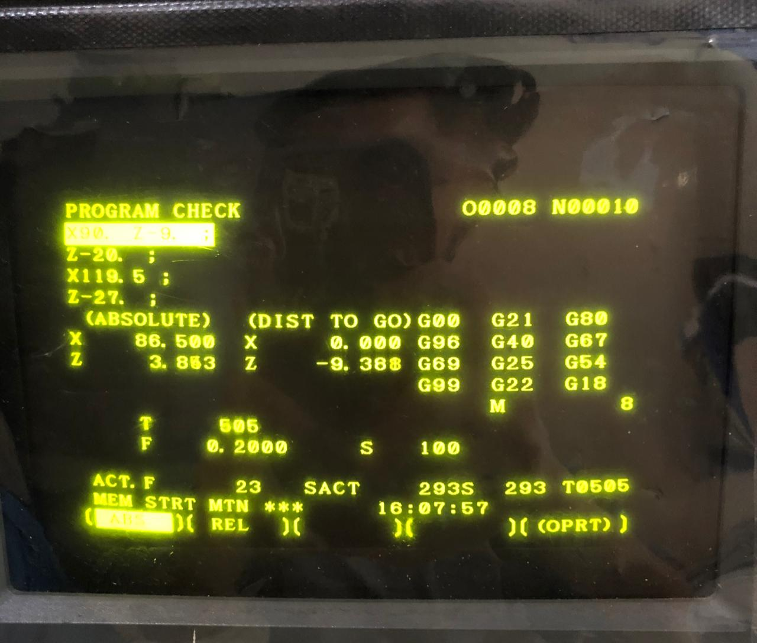
Gambar 3.10 Setting parameter sesuai dengan kombinasi parameter

- Mencari titik nol pada benda kerja sebelum masuk program yang telah disetting sesuai kombinasi Orthogonal L₉ (3²) ditunjukan pada Gambar 3.11 dibawah ini :
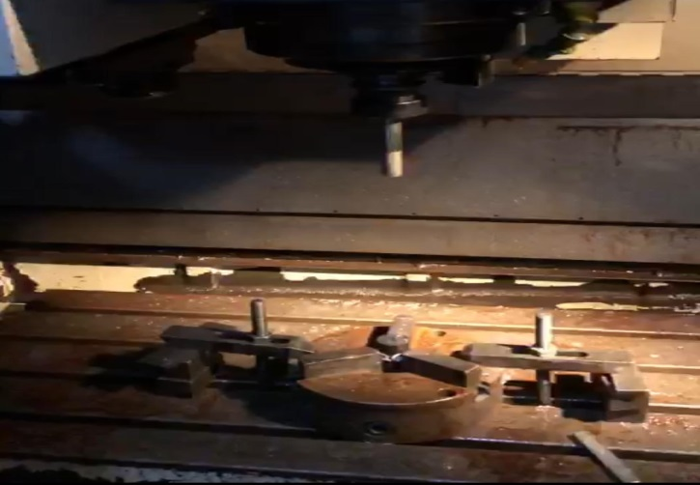
Gambar 3.11 Mencari titik nol pada benda kerja

- Pemasangan insert pada holder mesin frais CNC MORI MV-40m, menggunakan insert carbide CNMG113508-PDTR.
- Proses pemfraisan benda kerja sesuai dengan nilai parameter proses pada program untuk pemakanan benda kerja sesuai dengan kombinasi dari masing-masing percobaan.
- Melepaskan benda kerja dari alat pencekam dan mengeringkan benda kerja setelah proses pemakanan selesai, lalu oleskan oli pada benda kerja untuk menghindari karatan.
- Matikan dan bersihkan mesin frais CNC MORI MV-40m, serta bersihkan peralatan yang digunakan dalam penelitian.
- Selanjutnya mengukur Material Removal Rate benda kerja dengan menggunakan alat ukur yaitu timbangan digital.

- Proses penimbangan benda kerja
Data Material Removal Rate benda kerja diperoleh dari hasil berat benda kerja selisih penimbangan sebelum proses dan setelah proses. Adapun langkah-langkah dari penimbangan untuk data material removal rate adalah sebagai berikut:
- Lakukan penimbangan benda kerja di meja rata.
- Menyiapkan peralatan pendukung lainnya yang digunakan dalam proses penimbangan benda kerja. Berikut proses penimbangan benda kerja dtujukan pada Gambar 3.12 dibawah ini :
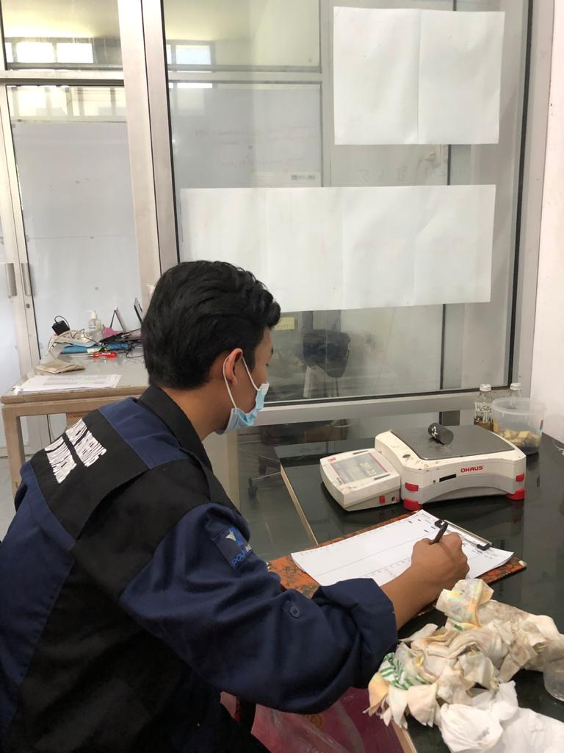
Gambar 3.12 Penimbangan benda kerja setelah diproses

3.8 Metode Analisis
Dalam penelitian ini metode analisis yang digunakan adalah sebagai berikut:
Analisis Varians (ANOVA) Dua Arah:
Analisis varians merupakan teknik menganalisis dengan menguraikan seluruh (total) variansi atas bagian-bagian yang diteliti. Untuk analisis varians dua arah digunakan untuk data eksperimen yang terdiri dari dua faktor atau lebih dan dua level atau lebih. Berikut ini langkah-langkah dalam ANOVA:
- Menghitung rasio S/N variabel respon
Rasio S/N (Signal to Noise) digunakan untuk mengetahui level faktor mana yang berpengaruh pada hasil eksperimen. Karakteristik kualitas dari respon Rasio S/N yang digunakan adalah semakin besar semakin baik atau large is Better untuk respon MRR. Rasio S/N untuk karakteristik model ini dirumuskan dengan persamaan sebagai berikut:
rasio S/N = - 10 log$\left(\frac{1}{n}\sum_{1=1}^{r}{\frac{1}{{yi}^{2}}}\right)$
- Menentukan parameter respon yang optimal
Penentuan kondisi parameter respon yang optimal dengan cara membuat tabel parameter respon untuk memudahkan pemilihan level dari parameter bebas yang menghasilkan respon optimal terhadap nilai material removal rate
- Analisis variansi dan uji hipotesis F
Analisis variansi digunakan untuk mengetahui dan mencari besarnya suatu proses parameter kendali pengaruh secara signifikan terhadap suatu respon. Pengujian bahwa adanya pengaruh faktor atau variabel bebas terhadap eksperimen dibuktikan dengan uji hipotesis F. Hipotesis adalah suatu proses dugaan sementara yang masih lemah kebenarannya dari parameter dalam populasi, yang digunakan untuk menghasilkan suatu keputusan, yaitu menolak atau menerima hipotesis.
Pada penelitian ini taraf signifikansi α yang digunakan sebesar 5% atau 0.05. Uji hipotesis F dilakukan dengan cara membandingkan variansi yang disebabkan masing-masing faktor dan variansi error. Variansi error adalah variansi setiap individu dalam pengamatan yang timbul karena faktor yang tidak dapat dikendalikan.

- Hipotesis pengujian adalah:
H0 : tidak ada pengaruh perlakuan
H1 : ada pengaruh perlakuan

- Kriteria Pengujian :
- Jika nilai uji F < nilai F tabel 5%, maka hasil penelitian menunjukkan bahwa perlakuan tidak berpengaruh terhadap material removal rate dengan kata lain H0 diterima dan H1 ditolak.
Jika uji F > nilai F tabel 5%, maka hasil penelitian menunjukkan bahwa perlakuan berpengaruh terhadap material removal rate dengan kata lain H0 ditolak dan H1 diterima.

BAB 4
HASIL DAN PEMBAHASAN

4.1 Pengambilan data hasil percobaan
Pengambilan data ini dilakukan dengan mensetting kombinasi Parameter-parameter proses terdapat pada mesin Moriseiki mv-40m. Adapun Parameter-parameter yang diperkirakan berpengaruh terhadap respon Material Removal Rate (MRR) yaitu kecepatan potong (VC) dan Kedalaman Pemakanan (a). Pada tahapan ini, setelah memiliki data pengujian, maka langkah selanjutnya adalah melakukan pengolahan data yang dilakukan menggunakan desain eksperimen dan pengolahan data yang dilakukan menggunakan cara perhitungan eksperimen metode taguchi dengan menggunakan Software statistik untuk memperoleh factor pelaksanaan pengambilan data pada penelitian ini dilakukan dengan langkah-langkah berikut hasil percobaan yang telah dilakukan dapat dilihat pada Tabel 4.1 dibawah ini :
Tabel 4.1 Data awal hasil pengukuran Material Removal Rate
Eksp | Parameter Permesinan |  | Replikasi |  |  | Jumlah | Mean
 | VC | a | 1 | 2 | 3
1 | 70 | 0,16 | 3,04 | 3,03 | 3,02 | 9,09 | 3,03
2 | 70 | 0,20 | 2,42 | 3,61 | 3,62 | 9,65 | 3,22
3 | 70 | 0,26 | 2,45 | 2,99 | 2,53 | 7,97 | 2,66
4 | 100 | 0,16 | 2,51 | 2,57 | 2,88 | 7,96 | 2,65
5 | 100 | 0,20 | 2,39 | 2,28 | 2,35 | 7,02 | 2,34
6 | 100 | 0,26 | 2,69 | 2,72 | 3,08 | 8,49 | 2,83
7 | 130 | 0,16 | 2,39 | 2,57 | 3,13 | 8,09 | 2,70
8 | 130 | 0,20 | 2,67 | 2,85 | 2,77 | 8,29 | 2,76
9 | 130 | 0,26 | 2,94 | 3,18 | 2,88 | 9 | 3,00
 |  |  | Rata-rata |  |  |  | 2,80

Tabel 4.2 data hasil penimbangan dengan software statistik
 | C1 | C2 | C3 | C4 | C5
 | Kecepatan Potong | Kedalaman Pemakanan | Replikasi 1 | Replikasi 2 | Replikasi 3
1 | 1 | 1 | 3,04 | 3,03 | 3,02
2 | 1 | 2 | 2,42 | 3,61 | 3,62
3 | 1 | 3 | 2,45 | 2,99 | 2,53
4 | 2 | 1 | 2,51 | 2,57 | 2,88
5 | 2 | 2 | 2,39 | 2,28 | 2,35
6 | 2 | 3 | 2,69 | 2,72 | 3,08
7 | 2 | 1 | 2,39 | 2,57 | 3,13
8 | 2 | 2 | 2,67 | 2,85 | 2,77
9 | 2 | 3 | 2,94 | 3,18 | 2,88
Sumber : Hasil Perhitungan

Berdasarkan Tabel 4.2 dapat dicari nilai efek dari mean pada tiap parameter dan berikut diperoleh hasil perhitungan efek dapat dilihat pada Tabel 4.3 dibawah ini :
Tabel 4.3 Respon parameter terhadap mean
Taguchi Analysis: Replikasi 1; Replikasi 2; Replikasi 3: versus Kecepatan Po; Kedalaman Pe; .
Large is better
Response Table for Means

Kecepatan Kedalaman
Level potong pemakanan
1 2,971 2,796
2 2,611 2,776
3 2,822 2,831
Delta 0,360 0,055
Rank 1 2
Dari rata-rata respon tiap parameter dipilih dengan nilai yang paling besar untuk disarankan sebagai rancangan percobaan karakteristik kualitas adalah Larger is better. Dari tabel diatas dapat rancangan percobaan yaitu (kecepatan potong) A1 dengan nilai 2,971 – (kedalaman pemakanan) B3 dengan nilai 2,831.
Berdasarkan Tabel 4.4 dapat dibuat grafik untuk memperlihatkan Material Removal Rate yang terbesar pada masing-masing level untuk setiap parameter yang ditunjukan pada Gambar 4.1 :
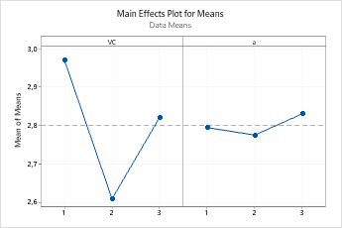
Gambar 4.1 Grafik Material Removal Rate rata-rata untuk masing-masing level setiap parameter

Dari Gambar 4.1 didapatkan material removal rate yang paling besar masing-masing level merupakan level optimum untuk setiap parameter yaitu :
- Kecepatan potong level 1 (70 m/menit)
- Kedalaman pemakanan level 3 (0,26 mm)

  - Perhitungan Kombinasi Level Dari Parameter Untuk Respon Optimal
Perhitungan kombinasi level dari parameter untuk respon Material Removal Rate yang optimal dapat dilakukan dengan perhitungan langsung dari hasil pengujian MRR. Perhitungan dilakukan dengan menghitung hasil nilai rata-rata MRR melalui kombinasi level dari masing-masing faktor dapat dilihat di bawah ini :
Perhitungan rata-rata untuk Faktor A (kecepatan potong) :
A1 = 1/3 (3,03 + 3,22 + 2,66) = 2,97
A2 = 1/3 (2,65 + 2,34 + 2,93) = 2,64
A3 = 1/3 (2,69 + 2,76 + 3,00) = 2,82

Perhitungan rata-rata untuk Faktor B (kedalaman pemakanan) :
B1 = 1/3 (3,03 + 2,65 + 2,69) = 2,79
B2 = 1/3 (3,22 + 2,34 + 2,76) = 2,7763
B3 = 1/3 (2,66 + 2,93+ 3,00) = 2,86

Dari hasil perhitungan rata-rata kombinasi level dari pengaruh faktor terhadap respon MRR dapat dilihat pada Tabel 4.4 dibawah ini :
Tabel 4.4 Respon rata-rata faktor terhadap hasil material removal rate
Kode Parameter | Parameter Proses | Level 1 | Level 2 | Level 3
A | Kecepatan Potong | 2,97 | 2,64 | 2,82
B | Kedalaman Pemakanan | 2,79 | 2,77 | 2,86
Total nilai rata-rata Material Removal Rate = 2,80
Sumber : Hasil Perhitungan

Berdasarkan hasil respon rata-rata Material Removal Rate pada masing-masing level dari parameter proses, maka dapat ditentukan untuk prediksi kombinasi parameter-parameter proses yang menghasilkan respon optimal. Kombinasi parameter-parameter proses untuk respon optimal dapat dilihat pada Tabel 4.5 dibawah ini :

Tabel 4.5 Respon rata-rata factor terhadap hasil material removal rate
Parameter Proses | Tingkatan Level | Nilai Level
Kecepatan Potong | Level 1 | 70 m/menit
Kedalaman Pemakanan | Level 3 | 0,26 mm
Sumber : Hasil Perhitungan

  - Analisis Variansi dan persen kontribusi
Analisis variansi (ANAVA) digunakan untuk mengetahui parameter proses yang memiliki kontribusi untuk mengurangi variasi respon laju pengerjaan material. Pada penelitian ini, ANAVA digunakan pada laju pengerjaan material yang merupakan respon yang mewakili keseluruhan respon.

4.3.1 Analisis variansi Rata-rata Material Removal Rate
Dengan melakukan metode analisis two way anova yang teridiri dari derajat kebebasan, jumlah kuadrat, rata-rata jumlah kuadrat, dan F rasio dibawah ini:

SS_{A} = Jumlah kuadrat variabel A.
= $\left[\sum_{i=1}^{kA}{\left(\frac{A_{i}^{2}}{n_{A_{i}}}\right)}\right]-\frac{T^{2}}{N}$
Dimana :
K_{A} = Jumlah level faktor A
A_{i} = Level ke 1 faktor A
n_{Ai} = Jumlah percobaan level ke i faktor A
T = Jumlah seluruh nilai data
N = Banyak data keseluruhan

Perhitumgan Jumlah Kuadrat (sum of square) Faktor A:
${SS}_{A}=\frac{{A1}^{2}}{n_{A1}}$ +$\frac{{A2}^{2}}{n_{A2}}+\frac{{A3}^{2}}{n_{A3}}$ -$\frac{T^{2} }{N}$

Perhitumgan sum of square Faktor A :
${SS}_{A}=\frac{{8,67}^{2}}{3}$ +$\frac{{7,93}^{2}}{3}+\frac{{8,74}^{2}}{3}$ -$\frac{{25,30}^{2} }{9}=$0,1964

Derajat kebebasan :
V_{A} = 3 – 1 = 2

Rata-rata kuadrat (Mean square) :
MS_{A} = $\frac{{SS}_{A}}{ʋ_{A}}$ = $\frac{0,1964}{2}=0,098$

Jumlah kuadrat total :
SST = $\sum{Y^{2}}$
= (3,32 )² + (3,22)² + (2,66)² + (2,65)² + (2,34)² +( 2,93)² + (2,97)² + (2,76)²+ (3,00)²
= 71,02

Jumlah kuadrat total karena mean :
SSm = n . ${\overline{Y}}^{2}$
= 9 x (2,80)² = 70,48

Jumlah kuadrat error :
SS_{faktor} = SS_{A} + SS_{B}
= $0,1964$ + 0,0047
= 0,20
Residual error :
Sse = SS_{T} - SS_{M} - SS_{faktor}
= 71,02– 70,48– 0,20
= 0,33

F rasio = $\frac{{SS}_{A}}{{SS}_{e}}$ = $\frac{0,1964 }{0,33}$ = 0,59

Perhitumgan Jumlah Kuadrat (sum of square) Faktor B:
${SS}_{B}=\frac{{B1}^{2}}{n_{B1}}$ +$\frac{{B2}^{2}}{n_{B2}}+\frac{{B3}^{2}}{n_{B3}}$ -$\frac{T^{2} }{N}$

Perhitumgan sum of square Faktor A :
${SS}_{B}=\frac{{8,6765}^{2}}{3}$ +$\frac{{8,3289}^{2}}{3}+\frac{{8,5941}^{2}}{3}$ -$\frac{{25,3094}^{2} }{9}=0,0047$

Derajat kebebasan :
V_{B} = 3 – 1 = 2

Rata-rata kuadrat (Mean square) :
MS_{B} = $\frac{{SS}_{B}}{V_{B}}$ = $\frac{0,0047}{2}=0,0023$

Jumlah kuadrat total :
SS_{T} = $\sum{Y^{2}}$
= (3,32)² + (2,65)² + (2,69)² + (3,22)² + (2,34)² +( 2,76)² + (2,66)² + (2,93)²+ (3,00)²
= 71,02

Jumlah kuadrat total karena mean :
SSm = n . ${\overline{Y}}^{2}$
= 9 x (2,80)² = 70,48

Jumlah kuadrat error :
SS_{faktor} = SS_{A} + SS_{B}
= $0,1964$ + 0,0047
= 0,20

Residual error :
Sse = SS_{T} - SS_{M} - SS_{faktor}
= 71,02– 70,48– 0,20
= 0,33

MS Residual error (MSe) = $\frac{{SS}_{e}}{V_{e}}= \frac{0,33}{2}=0,17$

F rasio = $\frac{{SS}_{B}}{{SS}_{e}}$ = $\frac{0,0047}{0,33}$ = 0,01
SStotal = SS_{A} + SS_{B} + SSe
= $0,1963 + 0,0047+0,33$
= 0,531

Hasil perhitungan analisis variasi terhadap rata-rata dapat dilihat pada Tabel 4.6 dibawah ini :
Tabel 4.6 Analisis variansi rata-rata material removal rate
Faktor | V | SS | MS | F-rasio
A | 2 | $0,1964$ | $$0,0982$$ | 0,59
B | 2 | 0,0047 | $$0,0023$$ | 0,01
Error | 2 | $$0,33$$ | $$0,17$$
Total | 6 | 0,531
Sumber : Hasil perhitungan

Untuk mengetahui seberapa besar kontribusi yang diberikan oleh setiap faktor, maka SS’ dihitung terlebih dahulu seperti dibawah ini:
SS’_{A} = SS_{A} – MS_{e} (V_{A}) = 0,1964 –0,17 = 0,0305
SS’_{B} = SS_{B} – MS_{e} (V_{B}) = 0,0047 – 0,17 = -0,3270
Se = SS_{T} – SS_{A} - SS_{B} -
= 71,02 – 0,1964 – 0,0047
= 70,8172
Sedangkan persen kontribusi setiap faktor dihitung menggunakan rumus :
ρ = $\frac{{SS'}_{faktor}}{{SS}_{T}} x 100\%$

ρ^{A} = $\frac{0,0305}{71,02}$ $x 100\%$ = 0%

ρ^{B} = $\frac{-0,3270}{71,02}$ $x 100\%$ = 0%

ρ^{e} = $\frac{70,8172}{71,02}$ $x 100\%$ = 100%

Hasil perhitungan persen kontribusi terhadap rata-rata ditampilkan pada Tabel 4.7 dibawah ini :
Tabel 4.7 Persen Kontribusi
Faktor | V | SS | MS | SS’ | $ρ$(%)
A | 2 | $$0,1964$$ | $$0,0982$$ | 0,0305 | 0
B | 2 | 0,0047 | $$0,0023$$ | -0,3270 | 0
Error | 2 | $$0,33$$ | $$0,17$$ |  | 100
Total | 6 | 71,02 |  |  | 100

4.4 Penentuan Parameter Terhadap Variabilitas Material Removal Rate
4.4.1 Perhitungan Rasio S/N Dari Respon
Perhitungan rasio S/N merupakan rancangan yang digunakan untuk memilih faktor yang berkonstribusi terhadap pengurangan respon material removal rate yang mentransformasikan data ke dalam suatu nilai ukuran variasi yang timbul. Nilai rasio S/N tergantung pada jenis karakteristik kualitas dari masing-masing respon. Perhitungan rasio S/N pada penelitian ini digunakan untuk respon material removal rate dengan karakteristik kualitas seamkin besar, semakin baik (Large is Better) pada rumus adalah :

Rasio S/N = - 10 log $\left(\frac{1}{n}\sum_{1=1}^{r}{\frac{1}{{yi}^{2}}}\right)$
Karakteristik kualitas yang menjadi tujuan perbaikan kualitas adalah memaksimalkan parameter untuk nilai material removal rate pada benda kerja. Kualitas benda kerja yang diharapkan dalam penelitian ini adalah MRR yang paling besar. MRR memiliki karakteristik kualitas semakin besar maka akan semakin baik.
Dalam penelitian ini nilai yang diharapkan adalah MRR benda kerja yang terbesar. Dengan replikasi sebanyak 3 kali, maka perhitungan rasio S/N dapat dilihat di bawah ini :
Pada eksperimen 1 :
S/N = - 10 log $\left[\frac{1}{3}\left(\frac{1}{{3,04}^{2}}+ \frac{1}{{3,3067}^{2}}+ \frac{1}{{3,02}^{2}}\right)\right]$ = $9,6377$
Pada eksperimen 2 :
S/N = - 10 log $\left[\frac{1}{3}\left(\frac{1}{{2,467}^{2}}+ \frac{1}{{3,6133}^{2}}+ \frac{1}{{3,62}^{2}}\right)\right]$ = $9,6859$
Pada eksperimen 3 :
S/N = - 10 log $\left[\frac{1}{3}\left(\frac{1}{{2,4533}^{2}}+ \frac{1}{{2,9967}^{2}}+ \frac{1}{{2,53}^{2}}\right)\right]$ = 8,4103
Pada eksperimen 4 :
S/N = - 10 log $\left[\frac{1}{3}\left(\frac{1}{{2,51}^{2}}+ \frac{1}{{2,5734}^{2}}+ \frac{1}{{2,8866}^{2}}\right)\right]$ = $8,3179$
Pada eksperimen 5 :
S/N = - 10 log $\left[\frac{1}{3}\left(\frac{1}{{2,39}^{2}}+ \frac{1}{{2,2833}^{2}}+ \frac{1}{{2,3534}^{2}}\right)\right]$ = $7,3897$
Pada eksperimen 6 :
S/N = - 10 log $\left[\frac{1}{3}\left(\frac{1}{{2,6966}^{2}}+ \frac{1}{{2,7233}^{2}}+ \frac{1}{{3,08}^{2}}\right)\right]$ = 9,0031
Pada eksperimen 7 :
S/N = - 10 log $\left[\frac{1}{3}\left(\frac{1}{{2,39}^{2}}+ \frac{1}{{2,57}^{2}}+ \frac{1}{{3,133}^{2}}\right)\right]$ = $8,4557$
Pada eksperimen 8 :
S/N = - 10 log $\left[\frac{1}{3}\left(\frac{1}{{2,6734}^{2}}+ \frac{1}{{2,85}^{2}}+ \frac{1}{{2,7767}^{2}}\right)\right]$ = $8,8339$
Pada eksperimen 9 :
S/N = - 10 log $\left[\frac{1}{3}\left(\frac{1}{{2,94}^{2}}+ \frac{1}{{3,1833}^{2}}+ \frac{1}{{2,88}^{2}}\right)\right]$ = 9,5272

Hasil perhitungan rasio S/N yang diperoleh untuk respon yang diamati dapat dilihat pada Tabel 4.8 dibawah ini :

Tabel 4.8 Hasil perhitungan rasio S/N untuk respon
No | Parameter Pemesinan |  | Nilai Material Removal Rate
 | A | B | Replikasi 1 | Replikasi 2 | Replikasi 3 | S/N
1 | 1 | 1 | 3,04 | 3,0367 | 3,02 | 9,6377
2 | 1 | 2 | 2,4267 | 3,6133 | 3,62 | 9,6859
3 | 1 | 3 | 2,4533 | 2,9967 | 2,53 | 8,4013
4 | 2 | 1 | 2,51 | 2,5734 | 2,8866 | 8,3179
5 | 2 | 2 | 2,39 | 2,2833 | 2,3534 | 7,3897
6 | 2 | 3 | 2,6966 | 2,7233 | 3,08 | 9,0031
7 | 3 | 1 | 2,39 | 2,57 | 3,133 | 8,4557
8 | 3 | 2 | 2,6734 | 2,85 | 2,7767 | 8,8339
9 | 3 | 3 | 2,94 | 3,1833 | 2,88 | 9,5272
Rata-rata |  |  |  |  |  | 8,8058
Sumber : Hasil Perhitungan
Dari Tabel 4.2 dapat dicari nilai dari rasio S/N pada tiap parameter dan berikut diperoleh hasil perhitungan respon dapat dilihat pada Tabel 4.9 dibawah ini :
Tabel 4.9 Respon rasio S/N parameter terhadap mean
Taguchi Analysis: Replikasi 1; Replikasi 2; Replikasi 3 versus Kecepatan Po; Kedalaman Pe; .
Response Table for Signal to Noise Ratios
Large is better

Kecepatan Kedalaman
Level Potong Pemakanan
- 19,30 18,87
- 18,29 18,67
- 19,02 19,05
Delta 1,01 0,38
Rank 1 2

Dari rata-rata respon rasio S/N tiap parameter dipilih dengan nilai yang paling kecil sampai nilai yang paling besar. Dari rasio S/N dapat dipilih untuk disarankan sebagai rancangan percobaan karena karakteristik kualitas adalah Large is Better. Dari tabel diatas dapat rancangan percobaan yaitu (kecepatan potong) A1 dengan nilai (19,30) – (kedalaman pemakanan) B3 dengan nilai (19,05).
Berdasarkan Tabel 4.2 dapat dibuat grafik untuk memperlihatkan nilai rasio S/N yang terbesar pada masing-masing level untuk setiap parameter yang ditunjukkan pada Gambar 4.2 :
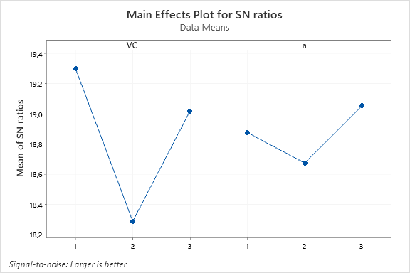
Gambar 4.2 Grafik respon rasio S/N untuk masing-masing level setiap parameter
Dari Gambar 4.2 didapatkan nilai rasio S/N yang paling besar masing-masing level yang merupakan parameter-parameter yang memiliki pengaruh terhadap respon yaitu :
- Kecepatan potong level 1 (70 m/menit)
- Kedalaman pemakanan level 3 (0.26 mm)

    - Pengaruh Level Dari Parameter Terhadap Nilai Rasio S/N Material Removal Rate
Perhitungan variabilitas nilai rasio S/N respon material removal rate melalui kombinasi level dari masing-masing parameter dapat dilihat di bawah ini :
A1 = 1/3 (9,6377 + 9,6859 + 8,4013) = 9,2416
A2 = 1/3 (8,3179+ 7,3897 + 9,0031) = 8,2369
A3 = 1/3 (8,4557 + 8,8399 + 9,5272) = 8,9409
B1 = 1/3 (9,6377+ 8,3179 + 8,4557) = 8,8037
B2 = 1/3 (9,6859 + 7,3897 + 8,8339) = 8,6389
B3 = 1/3 (8,4013 + 9,0031 + 9,5272) = 8,9772
Untuk kedua parameter utama yang diamati yaitu kecepatan potong dan kedalaman pemakanan pengaruh parameternya dapat dilihat pada Tabel 4.10 di bawah ini :
Tabel 4.10 Respon rasio S/N material removal rate dari pengaruh parameter
 | Rasio S/N dari pengaruh parameter
Level | A | B
Level 1 | 9,2416 | 8,8037
Level 2 | 8,2369 | 8,6389
Level 3 | 8,9409 | 8,9772
Selisih | 1,0047 | 0,3383
Peringkat | 1 | 2
Sumber : Hasil Perhitungan

    - Analisis Varian Rasio S/N
Sebagaimana parameter yang berpengaruh terhadap nilai rata-rata material removal rate, maka untuk mengetahui parameter yang berpengaruh secara signifikansi terhadap nilai rasio S/N juga dapat dilakukan dengan perhitungan model analisis variansi dua arah. Perhitungan analisis variansi yang terdiri dari perhitungan derajad kebebasan, jumlah kuadrat dan rata-rata jumlah kuadrat dapat dilihat di bawah ini :
Derajat bebas total :
V_{T} = N - 1
= 9 – 1 = 8

Derajat kebebasan A :
V_{A} = 3 – 1 = 2
Derajat kebebasan B :
V_{B} = 3 – 1 = 2

Derajat bebas total :
V_{Error} = V_{T} - V_{A} - V_{B}
= 8 – 2 – 2 = 4

Perhitungan parameter A :
Jumlah kuadrat (Sum of Square)
SS_{A} = $\frac{{A1}^{2}}{n_{A1}}+ \frac{{A2}^{2}}{n_{A2}}+\frac{{A3}^{2}}{n_{A3}}- \frac{T^{2}}{N}$
Perhitungan Sum of Square parameter A :
SS_{A} = $\frac{{(27,7249)}^{2}}{3}+ \frac{{(24,7107)}^{2}}{3}+\frac{{(26,8228)}^{2}}{3}- \frac{{(79,2584)}^{2}}{9}$
= 1,59

Rata-rata kuadrat (Mean square)
MS_{A} = $\frac{{SS}_{A}}{V_{A}}$ = $\frac{1,5954}{2}$ = 0,7977
SS_{T} = $\sum{Y^{2}}$
= (9,6377)² + (9,6859)² + (8,4013)² + .......... + (9,5272)²
= 702,4384

Jumlah kuadrat karena rata-rata (mean) :
SS_{M} = n . ${}^{2}$
= 9 . ${(8,8058)}^{2}$
= 697,879

Jumlah kuadrat error :
SS_{Faktor} = SS_{A} + SS_{B}
= 1,5954 + 0,2153
= 1,8439

Residual error :
SS_{e} = SS_{T} - SS_{M} - SS_{Faktor}
= 702,4384 – 697,979 – 1,8439
= 2,6155

Menghitung F hitung A :
F_{Rasio} A = $\frac{{ss}_{A}}{SSe}$ =$\frac{1,5954}{2,6155}$ = 1,14

Perhitungan parameter B :
Jumlah kuadrat (Sum of Square)
SS_{B} = $\frac{{B1}^{2}}{n_{B1}}+ \frac{{B2}^{2}}{n_{B2}}+\frac{{B3}^{2}}{n_{B3}}- \frac{T^{2}}{N}$
Perhitungan Sum of Square parameter B :
SS_{B} = $\frac{{(26,4113)}^{2}}{3}+ \frac{{(25,9095)}^{2}}{3}+\frac{{(26,9316)}^{2}}{3}- \frac{{(79,2584)}^{2}}{9}$
= 0,2153
Rata-rata kuadrat (Mean square)
MS_{B} = $\frac{{SS}_{B}}{V_{B}}$ = $\frac{0,2153}{2}$ = 0,1076
SS_{T} = $\sum{Y^{2}}$
= (9,6377)² + (8,3179)² + (8,4557)² + .......... + (9,5272)²
= 702,4384

Jumlah kuadrat karena rata-rata (mean) :
SS_{M} = n . ${}^{2}$
= 9 . ${(8,8058)}^{2}$
= 696,96

Jumlah kuadrat error :
SS_{Faktor} = SS_{A} + SS_{B}
= 1,5954 + 0,21
= 1,8407

Residual error :
SS_{e} = SS_{T} - SS_{M} - SS_{Faktor}
= 702,4384 – 696,96 – 1,84
= 2,6155

Menghitung F hitung B :
F_{Rasio} B= $\frac{{ss}_{B}}{SSe}$ = $\frac{0,2153}{2,6155}$ = 0,12

Kuadrat tengah error :
MS_{Error} = $\frac{SSe}{Verror}$ = $\frac{2,6155}{4}$
= 0,6538

Jumlah kuadrat total :
SS_{Total} = SS_{A} + SS_{B} + SS_{e}
= 1,6286 + 0,2153 + 2,6155
= 4,4594

Hasil dari perhitungan analisis variansi terhadap rasio S/N dapat dilihat pada tabel 4.11 dibawah ini :

Tabel 4.11 Analisis Variansi rasio S/N material removal rate
Sumber | V | SS | MS | F-Rasio
A | 2 | 1,5954 | 0,7977 | 1,14
B | 2 | 0,2153 | 0,1076 | 0,12
Error | 4 | 2,6155 | 0,6538
Total | 8 | 4,4594 | -
Sumber : Hasil Perhitungan

    - Persen Kontribusi
Untuk mengetahui seberapa besar konstribusi yang diberikan oleh masing-masing parameter, terlebih dahulu dihitung SS’ dibawah ini :
SS’_{A} = SS_{A} - MS_{E} (V_{A})
= 1,5954 – 0,6538
= 0,9416

SS’_{B} = SS_{B} - MS_{E} (V_{B})
= 0,2153 – 0,6538
= -1,0923

SE’ = SS_{T} - SS’_{A} - SS’_{B}
= 4,4594 – 0,9416 – (-1,0923)
= 4,6101
Sedangkan persen konstribusi masing-masing parameter dapat dihitung dengan rumus (2.1) :
$ρ$ = $\frac{{SS}_{faktor}}{{SS}_{T}}$ x 100%

$ρA$ = $\frac{0,9416}{4,4594}$ x 100%
= 21,11%

$ρB$= $\frac{-1,0923}{4,4594}$ x 100%
= -24,494%

$ρe$ = $\frac{4,6101}{4,4594}$ x 100%
= 104,05%
Hasil perhitungan persen konstribusi terhadap rasio S/N dapat dilihat pada tabel 4.12 dibawah ini :

Tabel 4.12 Persen konstribusi rasio S/N
Sumber | V | SS | MS | F-Rasio | $$ρ \%$$
A | 2 | 1,6286 | 0,8143 | 1,14 | 21,11
B | 2 | 0,2153 | 0,1076 | 0,12 | -24,49
Error | 2 | 2,6155 | 0,6538 |  | 104,05
Total | 8 | 4,4594 | - |  | 100
Sumber : Hasil Perhitungan

Dari tabel perhitungan konstribusi parameter di atas menunjukkan bahwa faktor A (kecepatan potong) memiliki konstribusi yang paling besar terhadap nilai material removal rate dibandingkan dengan parameter kedalaman pemotongan yaitu sebesar 21,11%.

4.5 Uji Konfirmasi
Uji konfirmasi dilakukan untuk memvalidasi hasil yang diperoleh. Hal ini dilakukan dengan membandingkan interval keyakinan rata-rata material removal rate prediksi dengan interval keyakinan rata-rata material removal rate uji konfirmasi. Uji konfirmasi dilakukan dengan menggunakan kombinasi setting parameter yang diperoleh dari hasil optimasi. Pada penelitian ini juga dilakukan pembandingan respon hasil kombinasi awal dengan respon pada kombinasi optimum. Kombinasi awal dan kombinasi optimum pada percobaan konfirmasi ditunjukan pada Tabel 4.13 dibawah ini :

Tabel 4.13 Kombinasi parameter proses untuk kondisi awal dan kondisi optimum
Parameter Proses | Kombinasi awal |  | Kombinasi optimum
 | Nilai | Level | Nilai | Level
Kecepatan potong | 70 | 1 | 70 | 1
Kedalaman pemakanan | 0,16 | 1 | 0,26 | 3

Hasil respon-respon dengan mengunakan kombinasi awal dan kombinasi optimum ditunjukan pada Tabel 4.14 Dibawah ini :

Tabel 4.14 Kombinasi awal
Replikasi kombinasi awal |  |  | Rata-rata
Replikasi 1 | Replikasi 2 | Replikasi 3
3,04 | 3,0367 | 3,02 | 3,0322

Tabel 4.15 Kombinasi optimal
Replikasi kombinasi awal |  |  | Rata-rata
Replikasi 1 | Replikasi 2 | Replikasi 3
2,4533 | 2,9967 | 2,53 | 2,66

Tabel 4.14 memnunjukan bahwa nilai material removal rate pada kombilasi awal adalah sebesar 3,0322 dan material removal rate kombinasi optimum adalah sebesar 2,66. Dengan demikian terjadi penurunan pada kombinasi awal dengan selisih 0,3722 dibandingkan dengan kombinasi awal

  - Pembahasan
Berdasarkan hasil yang telah didapatkan pada perhitungan sebelumnya, maka diketahui bahwa kombinasi faktor yang berpengaruh terhadap rata-rata dan variansi material removal rate adalah kecepatan potong dan kedalaman pemakanan.
Dari hasil perhitungan interval kepercayaan pada tingkat 95% untuk eksperimen awal kemudian dibandingkan dengan interval kepercayaan eksperimen konfirmasi didapat bahwa rata-rata pada eksperimen konfirmasi berada pada interval kepercayaan eksperimen taguchi. Dapat dilihat pada Tabel 4.16 dibawah ini :
Tabel 4.16 Hasil ukuran material removal rate pada benda kerja
Respon material removal rate |  | Prediksi
Eksperimen | Rata-rata |  | 3,0322
Taguchi | S/N |  | 9,6377
Eksperimen | Rata-rata |  | 2,66
Konfirmasi | S/N |  | 8,4013
Sumber : Hasil Perhitungan

Berdasarkan hasil perhitungan material removal rate yang tertera pada tabel 4.16, yaitu eksperimen taguchi ke eksperimen konfirmasi mengalami penurunan pada rata-rata dan parameternya.

BAB V
KESIMPULAN DAN SARAN

5.1 Kesimpulan
Berdasarkan hasil penelitian dan analisis yang telah dilakukan oleh peneliti pada bab sebelumnya mengenai judul Analisis Material Removal Rate Pada Proses CNC Milling Terhadap Material AISI 1045 maka dapat ditarik kesimpulan sebagai berikut :
- Hasil yang telah dilakukan terhadap nilai Material Removal Rate dan kedua parameter yang dipilih pada variansi proses pemesinan yaitu kecepatan potong dan kedalaman pemakanan. Dimana para meter kecepatan potong memberikan pengaruh kontribusi sebesar 21,11%.dan para meter kedalaman pemakanan memberikan pengaruh kontribusi sebesar -24,49%.
- Kecepatan potong merupakan parameter yang berpengaruh terhadap material removal rate dengan persentase 7,198%.
5.2 Saran
Adapun saran dalam penelitian ini adalah sebagai berikut
- Penelitian selanjutnya dapat dikembangkan lagi dengan cara menambahkan parameter bebas dan levelnya seperti variasi media pendingin dan material alat potong serta dapat ditambahkan lagi variabel terikat yang nantinya akanditeliti lagi seperti nilai kekasaran permukaan
- Penelitian selanjutnya dapat menggunakan selain metode Taguchi sebagai perbandingan terhadap respon seperti metode (RSM), Desain Faktorial dan metode-metode lainya.

DAFTAR PUSTAKA

A. Zubaidi, I. Syafat, dan Darmanto. (2012). Analisis pengaruh kecepatan putar dan kecepatan pemakanan terhadap kekasaran permukaan material FCD 40 pada mesin bubut CNC. momentum, 40-47.
Ami, S. d. (2019). PENGARUH KECEPATAN PEMOTONGAN DAN KETEBALAN BAHAN. Jurnal Dinamika Vokasional Teknik Mesin Jurnal Dinamika Vokasional Teknik Mesin Volume 4 Nomor 2 Oktober 2019 Hal 93-98, 95.
Ana, K. d. (2017). Pengaruh Jenis Material Pahat Potong dan Arah Pemakanan Terhadap Kekasaran Permukaan Baja EMS 45 Pada Proses CNC MILLING. Vol. 15 No.1 juli, 20.
Apreza, S., Kurniawan, Z., & Subhan, M. (2017, Juni). Optimasi Kekasaran Permukaan Proses Pembubutan Baja ST.42 Dengan Menggunakan Metode Taguchi. Jurnal Manutech, 9, 76-85.
Arifin, A. (2020, May 14). Parameter Pemotongan Pada Proses Pembubutan. Retrieved Januari 11, 2021, from https://achmadarifin.com/parameter-pemotongan-pada-proses-pembubutan
Bambang Siswanto, S. (2018). Pengaruh Kecepatan dan Kedalaman Pemotongan Pada Proses Pembubutan Konvensional Terhadap Kekasaran Pernukaan Lubang Blok Silinder Mesin Pemotong Rumput. Jurnal Dinamika Vokasional Teknik Mesin Volume 3 Nomor 2 Oktober 2018 Hal 82-86, 83.
Fikri. (2013). Pengaturan Kecepatan Spindle pada Retrofit Mesin Bubut CNC Menggunakan Kontorler PI Gain Scheduling. Teknik Pomits Vol.2, No.1.
Furqoni, M. R. (2020, November 5). Bagian Mesin CNC. Retrieved Januari 10, 2021, from https://teknikece.com/mesin-cnc/bagian-mesin-cnc/
Purnomo, B. (2017). Analisa Nilai Kekasaran Permukaan Magnesium AZ31 yang Dibubut Menggunakan Pahat Putar dan Udara Dingin. Universitas Lampung, Jurusan Teknik Mesin, Bandar Lampung.
Ramadhani. (2014). Analisis Kecepatan Putar Spindle, Jenis Pahat dan Variasi Kedalaman Pemakanan Terhadap Tingkat Kekerasan dan Kerataan Permukaan Alumunium 6061 Pada Mesin CNC. Jurnal Tehnik Mesin, 1 - 7.
Soejanto, I. (2009). Desain Eksperimen dengan Metode Taguchi. Yogyakarta: Graha Ilmu.
Sunyapa. (2016). Analisis Variasi Proses Miliing CNC Terhadap Kekasaran Permukaan Baja ST 41 Dengan Metode Taguchi. Universitas Jember, 15.
The Jaya Suteja, S. C. (2010). Optimasi Proses Penelitian Permesinaan Milling Fitur Pocket Material Baja Karbon Rebdah Menggunakan Response SUrface Methodology. Teknik Manufaktur, Universitas Surabaya, 10.
Yuda. (2017). ANALISIS PARAMETER PEMOTONGAN DAN DEBIT PENDINGIN CNC MILLING TERHADAP KEKASARAN PERMUKAAN MENGGUNAKAN BOX BEHKEN DESIGN. Jurnal ROTOR, Edisi Khusus No. 3, Desember 2017, 15.

Lampiran 1 :

Hasil Pengukuran Material Removal Rate Benda kerja
Tabel 1.1 Pengukuran Material Removal Rate benda kerja hasil percobaan
Eksp | Parameter Permesinan |  | Replikasi |  |  | Jumlah | Mean
 | VC | a | 1 | 2 | 3
1 | 180 | 0,16 | 3,04 | 3,0367 | 3,02 | 9,967 | 3,0322
2 | 180 | 0,20 | 2,4267 | 3,6133 | 3,62 | 9,66 | 3,22
3 | 180 | 0,26 | 2,4533 | 2,9967 | 2,53 | 7,98 | 2,66
4 | 240 | 0,16 | 2,51 | 2,5734 | 2,8866 | 7,97 | 2,6566
5 | 240 | 0,20 | 2,39 | 2,2833 | 2,3534 | 7,0267 | 2,3422
6 | 240 | 0,26 | 2,6966 | 2,7233 | 3,08 | 8,4999 | 2,933
7 | 300 | 0,16 | 2,39 | 2,57 | 3,133 | 8,093 | 2,6976
8 | 300 | 0,20 | 2,6734 | 2,85 | 2,7767 | 8,3001 | 2,7667
9 | 300 | 0,26 | 2,94 | 3,1833 | 2,88 | 9,0033 | 3,0011
 |  |  | Rata-rata |  |  |  | 2,8121

Lampiran 2 :
Tabel 2.1 Analisis variansi rata-rata respon material removal rate
Analysis of Variance for Means
Source | DF | Seq SS | Adj SS | Adj MS | F | P
VC | 2 | 0,16062 | 0,16062 | 0,080308 | 0,86 | 0,490
A | 2 | 0,01298 | 0,01298 | 0,006488 | 0,07 | 0,934
Residual Error | 4 | 0,37487 | 0,37487 | 0,093716
Total | 8 | 0,54846
Sumber : Hasil pengukuran dan perhitungan
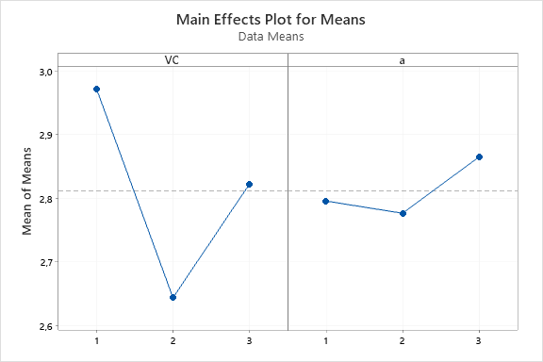
Gambar 2.1 Plot rata-rata untuk respon material removal rate

Tabel 2.2 Analisis varian rasio S/N respon material removal rate
Analysis of Variance for SN ratios
Source | DF | Seq SS | Adj SS | Adj MS | F | P
VC | 2 | 1,6286 | 1,6286 | 0,8143 | 1,16 | 0,401
A | 2 | 0,2153 | 0,2153 | 0,1076 | 0,15 | 0,863
Residual Error | 4 | 2,8086 | 2,8086 | 0,7022
Total | 8 | 4,6525
Sumber : Hasil pengukuran dan perhitungan

Gambar 2.2 Plot rasio S/N untuk respon material removal rate

Lampiran 3 :
- Uji distribusi normal
Plot grafik untuk pengujian kenormalan data

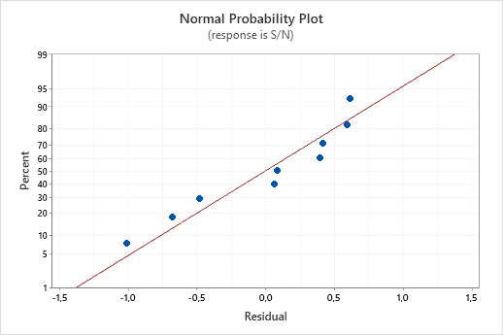
Gambar 3.1 plot uji kenormalan data material removal rate

Lampiran 4 :
- Uji homogen
Uji homogen untuk parameter kecepatan potong

Tabel 4.1 tes uji homogen untuk parameter kecepatan potong
Tests
Method | Test  Statistic | P-Value
Multiple comparisons | — | 0,815
Levene | 0,09 | 0,917

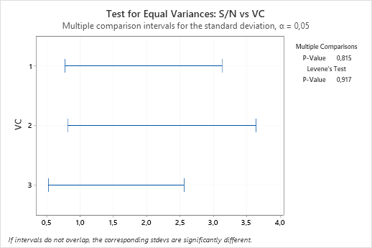
Gambar 4.1 Grafik uji homogen untuk parameter kecepatan potong

Lampiran 5 :
- Uji homogen
Uji homogen untuk parameter kedalaman pemakanan

Tabel 5.1 tes uji homogen untuk parameter kedalaman pemakanan
Tests
Method | Test  Statistic | P-Value
Multiple comparisons | — | 0,574
Levene | 0,37 | 0,703

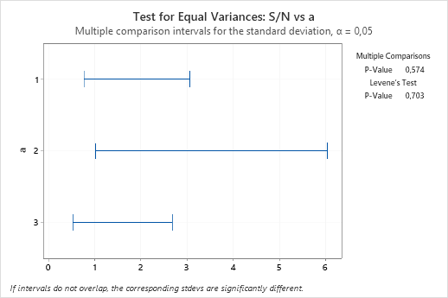
Gambar 5.1 Grafik uji homogen untuk parameter kedalaman pemakanan

